20170321-22 共謀罪、南スーダン

共謀罪「民主主義の否定」＝雨の中、官邸前で抗議集会
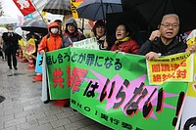
首相官邸前で「共謀罪」法案に反対する人たち＝２１日午前、東京・永田町
「共謀罪」の趣旨を盛り込んだ組織犯罪処罰法改正案が閣議決定された２１日、東京・永田町の首相官邸前では雨の中、法案に反対する集会が開かれ、「共謀罪の新設反対」「密告社会は許さない」などとシュプレヒコールが上がった。
集会には主催者発表で約３００人が参加。出勤前のサラリーマンらの姿も見られた。
東京都三鷹市の無職斉藤優さん（７０）は「母から戦争はある日突然起きるのではなく、国民の手足をしばり、口を閉ざしてからやって来ると聞いた。共謀罪は戦争につながる第一歩だ」と閣議決定を憤った。
出版社に勤める埼玉県朝霞市の小日向芳子さん（５９）は出勤前に参加。戦時下最大の言論弾圧とされる「横浜事件」に触れ、「共謀罪が導入されれば同じように、やってもいない犯罪をでっち上げられ、巻き込まれるかもしれない。密告社会になるのではないか」と不安そうに話した。
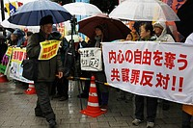
首相官邸前で「共謀罪」法案に反対する人たち＝２１日午前、東京・永田町
日本国民救援会の鈴木猛事務局長（５６）はマイクを手に、「話し合いは民主主義の土台だ。民主主義の根幹を否定するような法案は絶対に許さない」と声を荒らげた。
近くの参院議員会館では、安全保障関連法などの抗議活動をした「ＳＥＡＬＤｓ（シールズ）」の元メンバーらが設立した新団体「未来のための公共」が記者会見し、大学生の福井周さん（１９）が「テロ対策は現行法で十分に対応可能だ。必要以上に解釈の余地を残せば国家権力による恣意（しい）的な運用が行われ、市民の政治的自由が侵害される」とする声明を読み上げた。（時事通信2017/03/21-12:10）

「共謀罪は憲法違反」と緊急集会 首相官邸前
共同通信2017/3/21 10:32
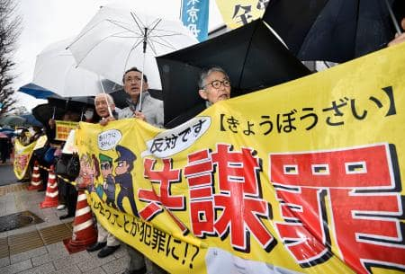組織犯罪処罰法改正案が閣議決定され、首相官邸前で抗議する人たち＝21日午前
政府が共謀罪の構成要件を変えた組織犯罪処罰法改正案を閣議決定した21日朝、東京・永田町の首相官邸前で緊急集会が開かれ、参加者らは「共謀罪は憲法違反だ」「安倍政権の暴走を食い止めろ」と声を上げた。
参加者は主催者発表で約300人。埼玉県所沢市の主婦（50）は「国会で十分審議されていない状況を見て恐ろしくなった。民主主義の根幹を否定する政権の暴走を許してはいけない」と話した。
日弁連共謀罪法案対策本部副本部長の海渡雄一弁護士は「政府に異議を申し立てる大衆運動にさえ適用されかねない。特定の個人を監視して恣意的な捜査を可能にし、市民生活を脅かす」と訴えた。

共謀罪 「市民監視 許さぬ」 抗議行動に３００人
毎日新聞2017年3月21日 東京夕刊
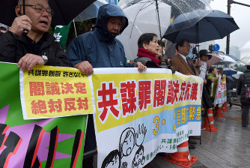
「共謀罪」の成立要件を絞った「テロ等準備罪」を新設する組織犯罪処罰法改正案に反対し、首相官邸前で抗議行動を行う人たち＝２０１７年３月２１日午前８時２分、竹内紀臣撮影
「共謀罪」の成立要件を絞った「テロ等準備罪」を新設する組織犯罪処罰法改正案が閣議決定された２１日、共謀罪の法制化に反対する市民団体が首相官邸前で抗議行動をした。降りしきる雨の中、約３００人（主催者発表）が参加。「憲法違反の共謀罪反対」とシュプレヒコールを上げた。
特定秘密保護法や通信傍受法に反対する市民団体などでつくる「共謀罪ＮＯ！実行委員会」などが主催した。実行委の海渡雄一弁護士は「共謀罪はかつての治安維持法とそっくりだ。（一般市民が）政府に異議を申し立てられる世界を守るため、共謀罪を葬り去ろう」と呼びかけた。
参加者は「話し合うことが罪になる」「広い市民が監視の対象に」などと書かれた横断幕やカードを掲げ、道行く人たちにアピールした。
横浜市の歌人、岩田亨さん（５７）は、金田勝年法相について「これまで野党議員の質問に全くといっていいほど答弁できていない。自分が説明できない法案を国会に出さないで」と批判。東京都荒川区の主婦（５６）は「政府が都合の悪い情報を出さずに国民を監視する社会が訪れてしまう」と力を込めた。【遠藤拓】

「テロ等準備罪」 市民グループが官邸前で抗議活動
ＮＨＫ3月21日 18時47分
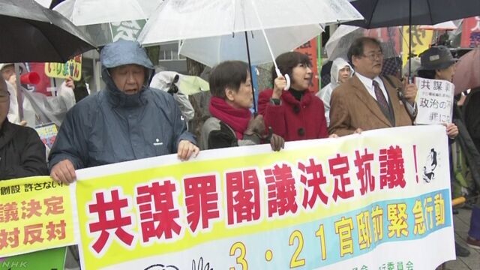
「共謀罪」の構成要件を改めて「テロ等準備罪」を新設する法案が閣議決定されたことに対して、市民団体が「廃案にすべきだ」として抗議活動を行いました。
抗議活動は午前８時から総理大臣官邸の前で行われ、主催した市民グループによりますと、およそ３００人が集まりました。
参加した人たちは、雨が降る中、法案が閣議決定されたことに対して、「共謀罪の新設反対」とか、「閣議決定、絶対反対」などと声を上げていました。
集会では、海渡雄一弁護士が、法律が成立すると一般市民も監視され、犯罪行為をしていないのに処罰されるおそれがあるとして、「このような集会も取り締まることが可能になる。絶対に廃案にすべきだ」と訴えました。
集会に参加した横浜市の６０代の女性は「まだ起きてもいない事件について、『あなたも関わっている』と言われたらどうやって疑惑を払拭（ふっしょく）したらよいのでしょうか。このままでは本当に怖い社会になってしまう」と話していました。また、出勤の前に集会に参加したという都内の３０代の男性は「多くの人が法案の中身について詳しく知らないのが現状です。抗議活動を行うことで少しでも興味を持ってもらいたい」と話していました。
日本弁護士連合会が反対の意見書
「テロ等準備罪」については、日弁連＝日本弁護士連合会が、一般の市民でも不当に処罰されるおそれがあるとして、反対しています。
日弁連は、２月、「テロ等準備罪」の法案の提出に反対する意見書を出しました。意見書では、処罰の対象が「テロリズム集団その他の組織的犯罪集団」に限られるとされることについて、定義があいまいだとしています。日弁連は「具体的な要件が示されず、テロ集団や暴力団などに限定されるとは読み取れない」として、市民団体や労働組合などが処罰の対象とされる可能性があると批判しています。
また、政府が、対象者を処罰するのは犯罪の「準備行為」を行った場合だと説明していることについても、どのような行為が「準備行為」なのか特定していないのは問題だとしています。法案の条文では「準備行為」の定義について、「資金または物品の手配、関係場所の下見」といった具体例が挙げられた一方、「その他」の行為も含まれるという幅のある表現になっています。日弁連は「拡大して解釈される余地を残していて、どんな行為も処罰の対象になる危険性がある」と反発しています。
さらに、政府が、今回の法案は犯罪を行うことに「合意」しただけで処罰の対象となるかつての「共謀罪」とは違うと説明していることについても、疑問があるとしています。
日弁連は、「準備行為」が処罰の条件となっているものの、犯罪の実行直前の行為だけでなく、実行するかどうかわからない段階での行為も含まれるおそれがあるとしています。これによって、仲間うちで漠然と犯罪に関わるような話をしていたグループが、買い物をしたりしただけで不当に処罰されるおそれがあり、かつての「共謀罪」と実質的に変わらないとしています。
日弁連の共謀罪法案対策本部の副本部長を務める海渡雄一弁護士は「法案の要件があいまいで、何にでも使えるので、捜査機関への歯止めがきかなくなる。何らかの社会的な活動に関わったり、団体として発言したりしただけで検挙される可能性がある」と話しています。
文化人の団体から反対声明
「テロ等準備罪」を新設する法案について、作家や映画関係者など文化人の団体から反対する声明が出されています。
作家や詩人で作る日本ペンクラブは、２月、浅田次郎会長の名前で反対する声明を発表しました。声明では法案について、「人の心の中に手を突っ込み、憲法で絶対的に保障されている『内心の自由（思想信条の自由）』を侵害するものに、ほかならない。結果として、表現の自由、集会・結社の自由など自分の意思を表明する、あるいは表明しない自由が根本から奪われてしまう」と懸念を示しています。
そのうえで、「現行法で、十分なテロ対策が可能であるにもかかわらず、共謀罪を新設しなければ東京オリンピックを開催できないというのは、オリンピックを人質にとった詭弁（きべん）であり、オリンピックの政治的利用である」として、法案の成立を阻止すべきだとしています。
また、映画監督などで作る「映画人九条の会」は今月６日に声明を発表し、「ときに映画は、暴力やテロ行為、国家犯罪などを描くこともありますが、捜査当局がそれを『暴力やテロ行為などを正当化するものであり、それを唆（そそのか）すものである』と恣意（しい）的に判断すれば、その企画活動や製作準備活動が捜査・監視の対象にされ、場合によっては処罰されかねません」としたうえで、「特にさまざまな対象に接触し、取材するドキュメンタリー映画においては、その危険性は高まります」と懸念を指摘しています。そして、「映画作りと公開でも企画の制限、テーマの規制、表現の萎縮などが進むことが強く懸念されます」と記し、法案に反対しています。
賛成の専門家「乱用のおそれは考えにくい」
「共謀罪」の構成要件を改めて「テロ等準備罪」を新設する法案が閣議決定されたことについて、刑事訴訟法が専門で、組織犯罪対策に詳しい中央大学大学院の椎橋隆幸教授は「銃器犯罪や人身売買など国際的な組織犯罪を各国と協力して取り締まる際に重要なうえ、テロの脅威が高まっている今、必要な法案だ。組織的犯罪集団についても明確にされたうえ、計画への合意も準備行為が必要だとされ、捜査対象も狭められた」と法案を評価しました。
そのうえで、「警察は警察内部でチェックし、検察は公判が維持できるかチェックする。さらに裁判所は、公平な立場で裁判をするので、法の恣意（しい）的な運用や乱用のおそれは考えにくい」として、今後は、どんな場合にテロ等準備罪にあたるのか、より具体的に説明し、国民の理解を得ることが大切だと指摘しました。
ネット上の反応は
「共謀罪」の構成要件を改めて「テロ等準備罪」を新設する法案が閣議決定されたことについて、インターネット上ではさまざまな声が上がっています。
このうちツイッターには、「やっと共謀罪が閣議決定か。これでようやく国際的なテロ対策の仲間入りができるな」とか、「破防法の時も治安維持法の復活と散々騒がれましたけど、制定から半世紀以上たってそういう摘発事例があるなら教えていただきたいです」など、法案に対する肯定的な意見が投稿されています。
これに対し、「こんなに恐ろしい法律が決まり一生思考、言動の自由を奪われるならばたかだか数週間程度のオリンピックなんかやめたほうがいい」とか、「犯罪の構成要件が案の定ガバガバなので何がいつどういう理由で罪に問われるのか分からない状態で非常に危ない」といった否定的な声も投稿されています。
また、賛否だけでなく、「こうしてツイートするだけでも逮捕されるかも知れない」とか、「うかつにＴｗｉｔｔｅｒできなくなるやも」など、ソーシャルメディアの利用をめぐって不安を感じる人の投稿も少なくありません。
一方で、「普通に生活してる分には問題なさそうな」といった平静に受け止める声もありました。

シールズ元メンバーも参加の団体、国会中は金曜夜に集会
朝日新聞デジタル佐藤恵子2017年3月21日16時25分
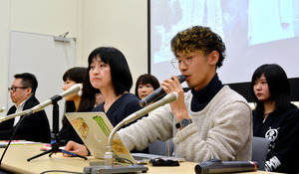「未来のための公共」の記者会見で、設立した理由などを説明するメンバー＝東京都内
幅広い政治テーマについて語り合う目的で、今月発足した市民団体「未来のための公共」が２１日、東京都内で記者会見した。６月の今国会会期末までは毎週金曜夜に東京・永田町の国会前で集会を開くという。メンバーは「政治を考え、発言できる場をつくりたい」と意気込む。
南スーダンで国連平和維持活動（ＰＫＯ）に参加する陸上自衛隊の「日報」問題などを受け、２～３月に国会前で開かれた抗議集会の参加者らが、活動を盛り上げようと新団体の発足を提案。安全保障関連法に反対する活動を展開し、昨年解散した学生団体「ＳＥＡＬＤｓ（シールズ）」の元メンバーも準備に関わって、１７日に「未来のための公共」を設立し、初の集会を国会前で開いた。
記者会見では、中心メンバー約２０人のうち９人が思いを語った。都内の大学生奈良みゆきさん（２０）は「周りで政治の話をするとドン引きされるけど、政治は暮らしに結びついているはず。気軽に集まって話せる場があるといいなと思った」。犯罪を計画段階で処罰する「共謀罪」の趣旨を盛り込んだ法改正案などに疑問を感じるという埼玉県川口市の派遣社員鈴木信之さん（４５）は「普通の感覚でおかしいと思うことを『おかしい』と言える場が必要だ」と話した。（佐藤恵子）

「共謀罪」閣議決定で抗議集会 対象のあいまいさ危ぶむ
朝日新聞デジタル後藤遼太2017年3月21日18時59分
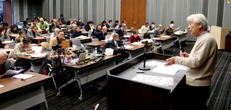「共謀罪」法案の閣議決定を受け、反対集会で発言する足立昌勝・関東学院大名誉教授（右端）＝２１日午後、東京・永田町、越田省吾撮影
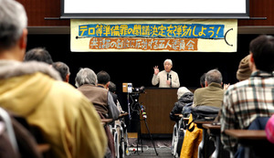
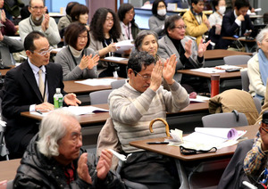
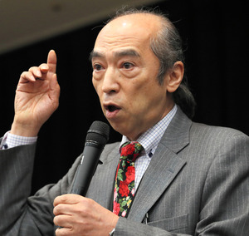
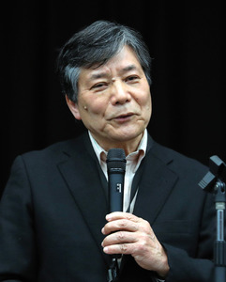
犯罪を計画段階で処罰する「共謀罪」の趣旨を盛り込んだ組織的犯罪処罰法の改正案が閣議決定されたことを受けて、学者やジャーナリスト、法律家らが２１日、参院議員会館（東京都）で抗議の集会を開いた。適用対象のあいまいさを危ぶむ声が相次いだ。
日本ジャーナリスト会議（ＪＣＪ）の丸山重威さんは「２人で話し合ったり目配せしたりしただけで『共謀』となり、その判断は警察がする」と問題点を指摘した。ＪＣＪは６日に「出版、報道などの表現の自由を根本から奪う」などと反対声明を出している。「週刊金曜日」発行人の北村肇さんは「事実と真実は市民の武器だ。共謀罪は報道をつぶすための最大の武器になる」と警鐘を鳴らした。
足立昌勝・関東学院大名誉教授（刑法）は、法案中の「テロリズム集団」に定義がない点などを指摘し、「内容的にこんなに未熟な法律をよく閣議決定できたものだ」と批判した。
中東問題に詳しい藤田進・東京外大名誉教授（アラブ現代史）は、政府がテロ対策を強調している点について「イスラムとテロリズムを結びつけるアメリカの立場を無条件に追認していて危険だ」と話した。（後藤遼太）

「共謀罪」法案の閣議決定 首相官邸前で市民が抗議「監視社会は嫌だ」
東京新聞2017年3月21日 夕刊
雨の中、プラカードを手に「共謀罪」法案の閣議決定に反対の声を上げる人たち＝２１日午前、東京・永田町で
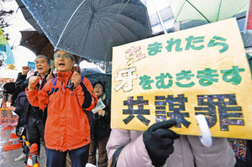
世論の強い反対に遭い、過去に三回廃案になった法案が「テロ対策」の名の下に復活した。二十一日に閣議決定された組織犯罪処罰法改正案。犯罪を計画段階で処罰する「共謀罪」の創設を巡って、国会での議論が始まる。「考えただけで罪になるなんて」。閣議決定がなされた首相官邸前では、降りしきる雨の中、法案に反対する市民が抗議を繰り返した。
◆「共謀罪」法案閣議決定
二十一日午前、東京・永田町の首相官邸前で開かれた「緊急行動」には、主催者発表で約三百人が集まり、「監視・密告社会は嫌だ」と声を上げた。
「捜査機関が『準備行為』を見極めるためには、私たちを日頃から観察していることが必要なはずだ」
雨の中、官邸に向かってシュプレヒコールしていた東京都台東区の吉野典子さん（６０）が危ぶんだ。「すぐに一般市民が逮捕されることはないかもしれないが、互いに『この人と付き合わない方がいいのでは』などといった萎縮が起き、監視・密告が横行する。そんな嫌な社会にはしたくない」
「共謀罪」法案が最初に出された二〇〇三年から反対運動に参加している品川区の安藤裕子さん（６５）は「政府は五輪までのテロ対策を強調するが、与党議員の中からも指摘があるように、テロ防止効果は乏しいのが実態だ」と批判した。
文京区の橋本えつさん（７５）は「戦前の治安維持法で人々が大変な思いをしたのを見たり聞いたりしている。デモですら共謀罪の対象になり得るので怖い」。渋谷区の大河内むつみさん（６９）は「考えただけで裁かれるなんてとんでもない。心の中に国家が手を突っ込んでくる。そんな社会になってしまうのではないか」と憤った。
◇
日本国民救援会の鈴木猛事務局長（５６）はマイクを手に、「話し合いは民主主義の土台だ。民主主義の根幹を否定するような法案は絶対に許さない」と強い口調。
日弁連共謀罪法案対策本部副本部長の海渡（かいど）雄一弁護士は「政府に異議を申し立てる大衆運動にさえ適用されかねない。特定の個人を監視して恣意（しい）的な捜査を可能にし、市民生活を脅かす」と訴えた。

「共謀罪」４度目国会提出＝与野党全面対決へ
政府は２１日、「共謀罪」の構成要件を改め、犯罪を計画・準備した段階で処罰可能にする「テロ等準備罪」を新設する組織犯罪処罰法改正案を国会に提出した。同趣旨の法案は過去３度、世論の批判を招いて廃案になっており、提出は４度目。政府・与党は要件厳格化により人権侵害などの恐れはないとして今国会成立を目指すが、野党は７月の東京都議選をにらみ、徹底抗戦の構えだ。
政府は同改正案で、捜査権乱用への懸念を払拭（ふっしょく）するため、処罰対象を「組織的犯罪集団」に限定した。金田勝年法相は２１日の衆院法務委員会で「国内外の犯罪情勢を考慮すれば、テロリズム集団、暴力団、麻薬密売組織、振り込め詐欺集団などに限られる」と説明した。
衆院法務委は現在、債権関係の規定を改める民法改正案を審議中で、組織犯罪処罰法改正案の審議入りは４月中旬以降となる見込み。衆院法務委は定例日が週３日で、６月１８日までの今国会は都議選を控えて大幅な延長は難しく、審議日程は窮屈だ。だが、自民党の二階俊博幹事長は２１日の記者会見で「提出した以上、成立を目指して頑張ることは当然だ」と強調した。
これに対し、野党幹部は会見で成立阻止を訴えた。民進党の階猛政調会長代理は組織的犯罪集団の定義が曖昧だと指摘、「後付けで認定でき、普通の会社員なども監視・捜査の対象になり得る」と懸念を示した。同党の大串博志政調会長は「徹底議論して廃案にしていく」と言い切った。（時事通信2017/03/21-18:28）

「共謀罪」法案、国会提出 野党「廃案に追い込む」
共同通信2017/3/21 22:51
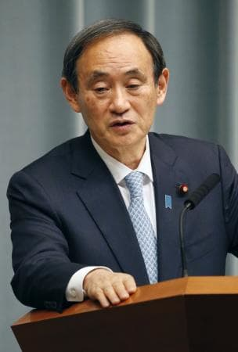記者会見する菅官房長官＝21日午後、首相官邸
政府は21日、犯罪を計画段階で処罰する「共謀罪」を新設する組織犯罪処罰法改正案を閣議決定し、衆院に提出した。2020年東京五輪・パラリンピックを見据えた「テロ対策」を掲げ、今国会の会期末（6月18日）までの成立を目指す。野党は捜査機関による乱用の危険があるとして対決姿勢を強めており、国会での激しい攻防は必至だ。
菅義偉官房長官は21日の記者会見で「テロを含む組織犯罪を未然に防止するための万全の態勢を整えることが必要だ」と改正案の意義を強調。民進党の大串博志政調会長は「権力の乱用の可能性を排除できない。徹底的に議論して廃案に追い込む」と述べた。

政府、「共謀罪」早期成立目指す＝民進は阻止へ全力
菅義偉官房長官は２１日午前の記者会見で、同日閣議決定した「共謀罪」の構成要件を改めた「テロ等準備罪」を新設する組織犯罪処罰法改正案について、「３年後に迫った東京五輪・パラリンピックの開催に向けて、テロを含む組織犯罪を未然に防止するために万全の態勢を整える必要がある。一日も早い成立を目指す」と述べた。
金田勝年法相も記者会見で、対象犯罪を絞り込んだことなどを説明し、「これまでに示された不安や懸念が払拭（ふっしょく）される内容だ」と理解を求めた。
これに対し、民進党の山井和則国対委員長は２１日、国会内で記者団に「審議入りの断念を求めるとともに、成立を阻止するために戦っていく」と表明。「本質的には今まで３度廃案になった共謀罪と変わらない。政府はテロ対策という名前で国民をだますのではなく、正直に国民に説明すべきだ」と述べた。（時事通信2017/03/21-12:25）

「共謀罪」法案、閣議決定 刑法体系、大きく変容へ
共同通信2017/3/21 11:46
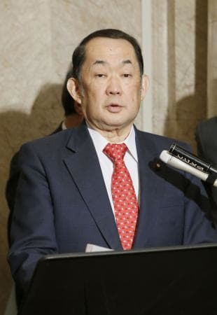閣議後、記者の質問に答える金田法相＝21日午前、国会
政府は21日、共謀罪の構成要件を変えた組織犯罪処罰法改正案を閣議決定した。今国会に提出する。成立すれば広範な犯罪を計画段階で処罰できるようになり、実行後の処罰を原則としてきた日本の刑法体系は大きく変わる。捜査機関の恣意的な運用や市民団体への適用を懸念する声も根強く、国会では与野党の激しい論戦が予想される。
金田勝年法相は記者会見で「国会で十分審議していただき、速やかに成立させたい」と述べた。
政府はテロ対策のため、国際組織犯罪防止条約の早期締結を目指し、条約は「重大犯罪の合意」などを犯罪とするよう締結国に要請。政府はこれを「共謀罪」新設の根拠にしている。

「共謀罪」法案を閣議決定 今国会で成立目指す
朝日新聞デジタル金子元希2017年3月21日12時51分
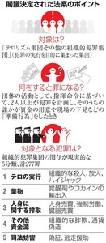閣議決定された法案のポイント
政府は２１日、犯罪を計画段階で処罰する「共謀罪」の趣旨を盛り込んだ組織的犯罪処罰法の改正案を閣議決定した。「組織的犯罪集団」が犯罪を計画し、実行に向けた「準備行為」があったときに処罰するという内容。目的について政府は「テロ対策」を強調しているが、野党や日本弁護士連合会は「捜査機関の解釈や裁量に委ねられ、一般市民が対象になる恐れがある」などと反対している。
政府・与党は４月中に法案の審議に入り、通常国会の会期末（６月１８日）までの成立を目指す。
国際組織犯罪防止条約（ＴＯＣ条約）の締結に必要だとして、政府は２００３～０５年に計３回、「共謀罪」法案を国会に提出。「一般の市民団体や労働組合が対象となる」「思想や内心を理由に処罰される」といった批判が相次ぎ、いずれも廃案となった。
今回は２０年の東京五輪のテロ対策を前面に出し、対象を「テロリズム集団その他の組織的犯罪集団」と規定。①２人以上で犯罪の実行を計画し、②そのうちの誰かが「物品や資金の手配」「関係場所の下見」といった「準備行為」をした場合――に適用する。「一般市民は対象にならない」と説明する一方、通常の団体が組織的犯罪集団に「一変」した場合には対象になるとしている。
対象となる犯罪の数も、過去の法案より減らした。ＴＯＣ条約は、４年以上の懲役・禁錮の処罰を受ける「重大な犯罪」を計画した場合に罪を設けるよう締結国に求めており、過去の法案では対象犯罪は約６２０にのぼっていた。今回も原案では６７６の罪を挙げていたが、公明党が絞り込みを求め、政府は減らすことを検討。「組織的犯罪集団の関与が現実的に想定される罪」を対象とし、「テロの実行」「薬物」「人身に関する搾取」「その他資金源」「司法妨害」の５分類、計２７７罪とした。
野党や日弁連、研究者からは、市民が対象になる恐れや監視社会につながる懸念のほか、「対象の罪が多すぎる」「現在の国内法でも条約締結は可能だ」「政府の説明は不十分だ」などの指摘が出ている。
菅義偉官房長官は２１日、閣議決定した法案について「対象となる団体を限定し、一般の会社や市民団体、労働組合などの正当な活動を行っている団体が適用対象とはならないことを明確にした。法案に対する不安や懸念を払拭（ふっしょく）する内容だ。国会でわかりやすく丁寧に説明をつくし、一日も早い法案の成立を目指したい」と述べた。
一方、民進党の山井和則国対委員長は「今まで３回廃案になった『共謀罪』と本質的には変わっていないと正直に説明するべきだ。審議入りの断念を求めるとともに、この国会での成立を阻止する」と批判した。（金子元希）
■組織的犯罪処罰法の改正法案のうち「共謀罪」に関する条文（抜粋）
（テロリズム集団その他の組織的犯罪集団による実行準備行為を伴う重大犯罪遂行の計画）
第六条の二 次の各号に掲げる罪に当たる行為で、テロリズム集団その他の組織的犯罪集団の団体の活動として、当該行為を実行するための組織により行われるものの遂行を２人以上で計画した者は、その計画をした者のいずれかによりその計画に基づき資金または物品の手配、関係場所の下見その他の計画をした犯罪を実行するための準備行為が行われたときは、当該各号に定める刑に処する。ただし、実行に着手する前に自首した者は、その刑を減軽し、または免除する。
一 別表に掲げる罪のうち、死刑または無期もしくは長期１０年を超える懲役もしくは禁錮の刑が定められているもの ５年以下の懲役または禁錮
二 別表に掲げる罪のうち、長期４年以上１０年以下の懲役または禁錮の刑が定められているもの ２年以下の懲役または禁錮
２ 前項各号に掲げる罪に当たる行為で、テロリズム集団その他の組織的犯罪集団に不正権益を得させ、またはテロリズム集団その他の組織的犯罪集団の不正権益を維持し、もしくは拡大する目的で行われるものの遂行を２人以上で計画した者も、その計画をした者のいずれかによりその計画に基づき資金または物品の手配、関係場所の下見その他の計画をした犯罪を実行するための準備行為が行われたときは、同項と同様とする。
（※太字部分は今回設ける罪を定義している主な部分。別表は別掲）
■「共謀罪」の対象となる法律と罪名一覧
【刑法】内乱等幇助（ほうじょ）▽加重逃走▽被拘禁者奪取▽逃走援助▽騒乱▽現住建造物等放火▽非現住建造物等放火▽建造物等以外放火▽激発物破裂▽現住建造物等浸害▽非現住建造物等浸害▽往来危険▽汽車転覆等▽あへん煙輸入等▽あへん煙吸食器具輸入等▽あへん煙吸食のための場所提供▽水道汚染▽水道毒物等混入▽水道損壊及び閉塞（へいそく）▽通貨偽造及び行使等▽外国通貨偽造及び行使等▽有印公文書偽造等▽有印虚偽公文書作成等▽公正証書原本不実記載等▽偽造公文書行使等▽有印私文書偽造等▽偽造私文書等行使▽私電磁的記録不正作出及び供用▽公電磁的記録不正作出及び供用▽有価証券偽造等▽偽造有価証券行使等▽支払用カード電磁的記録不正作出等▽不正電磁的記録カード所持▽公印偽造及び不正使用等▽偽証▽強制わいせつ▽強姦（ごうかん）▽準強制わいせつ▽準強姦▽墳墓発掘死体損壊等▽収賄▽事前収賄▽第三者供賄▽加重収賄▽事後収賄▽あっせん収賄▽傷害▽未成年者略取及び誘拐▽営利目的等略取及び誘拐▽所在国外移送目的略取及び誘拐▽人身売買▽被略取者等所在国外移送▽営利拐取等幇助目的被拐取者収受▽営利被拐取者収受▽身の代金被拐取者収受等▽電子計算機損壊等業務妨害▽窃盗▽不動産侵奪▽強盗▽事後強盗▽昏酔（こんすい）強盗▽電子計算機使用詐欺▽背任▽準詐欺▽横領▽盗品有償譲受け等
【組織的犯罪処罰法】組織的な封印等破棄▽組織的な強制執行妨害目的財産損壊等▽組織的な強制執行行為妨害等▽組織的な強制執行関係売却妨害▽組織的な常習賭博▽組織的な賭博場開張等図利▽組織的な殺人▽組織的な逮捕監禁▽組織的な強要▽組織的な身の代金目的略取等▽組織的な信用毀損（きそん）・業務妨害▽組織的な威力業務妨害▽組織的な詐欺▽組織的な恐喝▽組織的な建造物等損壊▽組織的な犯罪に係る犯人蔵匿等▽不法収益等による法人等の事業経営の支配を目的とする行為▽犯罪収益等隠匿
【爆発物取締罰則】製造・輸入・所持・注文▽幇助のための製造・輸入等▽製造・輸入・所持・注文（第１条の犯罪の目的でないことが証明できないとき）▽爆発物の使用、製造等の犯人の蔵匿等
【外貨偽造法】偽造等▽偽造外国流通貨幣等の輸入▽偽造外国流通貨幣等の行使等
【印紙犯罪処罰法】偽造等▽偽造印紙等の使用等
【海底電信線保護万国連合条約罰則】海底電信線の損壊
【労働基準法】強制労働
【職業安定法】暴行等による職業紹介等
【児童福祉法】児童淫行
【郵便法】切手類の偽造等
【金融商品取引法】虚偽有価証券届出書等の提出等▽内部者取引等
【大麻取締法】大麻の栽培等▽大麻の所持等▽大麻の使用等
【船員職業安定法】暴行等による船員職業紹介等
【競馬法】無資格競馬等
【自転車競技法】無資格自転車競走等
【外国為替及び外国貿易法】国際的な平和及び安全の維持を妨げることとなる無許可取引等▽特定技術提供目的の無許可取引等
【電波法】電気通信業務等の用に供する無線局の無線設備の損壊等
【小型自動車競走法】無資格小型自動車競走等
【文化財保護法】重要文化財の無許可輸出▽重要文化財の損壊等▽史跡名勝天然記念物の滅失等
【地方税法】軽油等の不正製造▽軽油引取税に係る脱税
【商品先物取引法】商品市場における取引等に関する風説の流布等
【道路運送法】自動車道における自動車往来危険▽事業用自動車の転覆等
【投資信託及び投資法人に関する法律】投資主の権利の行使に関する利益の受供与等についての威迫行為
【モーターボート競走法】無資格モーターボート競走等
【森林法】保安林の区域内における森林窃盗▽森林窃盗の贓物（ぞうぶつ）の運搬等▽他人の森林への放火
【覚醒剤取締法】覚醒剤の輸入等▽覚醒剤の所持等▽営利目的の覚醒剤の所持等▽覚醒剤の使用等▽営利目的の覚醒剤の使用等▽管理外覚醒剤の施用等
【出入国管理及び難民認定法】在留カード偽造等▽偽造在留カード等所持▽集団密航者を不法入国させる行為等▽営利目的の集団密航者の輸送▽集団密航者の収受等▽営利目的の難民旅行証明書等の不正受交付等▽営利目的の不法入国者等の蔵匿等
【旅券法】旅券等の不正受交付等
【日米地位協定の実施に伴う刑事特別法】偽証▽軍用物の損壊等
【麻薬及び向精神薬取締法】ジアセチルモルヒネ等の輸入等▽ジアセチルモルヒネ等の製剤等▽営利目的のジアセチルモルヒネ等の製剤等▽ジアセチルモルヒネ等の施用等▽営利目的のジアセチルモルヒネ等の施用等▽ジアセチルモルヒネ等以外の麻薬の輸入等▽営利目的のジアセチルモルヒネ等以外の麻薬の輸入等▽ジアセチルモルヒネ等以外の麻薬の製剤等▽麻薬の施用等▽向精神薬の輸入等▽営利目的の向精神薬の譲渡等
【有線電気通信法】有線電気通信設備の損壊等
【武器等製造法】銃砲の無許可製造▽銃砲弾の無許可製造▽猟銃等の無許可製造
【ガス事業法】ガス工作物の損壊等
【関税法】輸出してはならない貨物の輸出▽輸入してはならない貨物の輸入▽輸入してはならない貨物の保税地域への蔵置等▽偽りにより関税を免れる行為等▽無許可輸出等▽輸出してはならない貨物の運搬等
【あへん法】けしの栽培等▽営利目的のけしの栽培等▽あへんの譲渡し等
【自衛隊法】自衛隊の所有する武器等の損壊等
【出資法】高金利の契約等▽業として行う高金利の契約等▽高保証料▽保証料がある場合の高金利等▽業として行う著しい高金利の脱法行為等
【補助金適正化法】不正の手段による補助金等の受交付等
【売春防止法】対償の収受等▽業として行う場所の提供▽売春をさせる業▽資金等の提供
【高速自動車国道法】高速自動車国道の損壊等
【水道法】水道施設の損壊等
【銃刀法】拳銃等の発射▽拳銃等の輸入▽拳銃等の所持等▽拳銃等の譲渡し等▽営利目的の拳銃等の譲渡し等▽偽りの方法による許可▽拳銃実包の輸入▽拳銃実包の所持▽拳銃実包の譲渡し等▽猟銃の所持等▽拳銃等の輸入に係る資金等の提供
【下水道法】公共下水道の施設の損壊等
【特許法】特許権等の侵害
【実用新案法】実用新案権等の侵害
【意匠法】意匠権等の侵害
【商標法】商標権等の侵害
【道路交通法】不正な信号機の操作等
【医薬品医療機器法】業として行う指定薬物の製造等
【新幹線特例法】自動列車制御設備の損壊等
【電気事業法】電気工作物の損壊等
【所得税法】偽りその他不正の行為による所得税の免脱等▽偽りその他不正の行為による所得税の免脱▽所得税の不納付
【法人税法】偽りにより法人税を免れる行為等
【海底電線等損壊行為処罰法】海底電線の損壊▽海底パイプライン等の損壊
【著作権法】著作権等の侵害等
【ハイジャック防止法】航空機の強取等▽航空機の運航阻害
【廃棄物処理法】無許可廃棄物処理業等
【火炎瓶処罰法】火炎瓶の使用
【熱供給事業法】熱供給施設の損壊等
【航空危険行為処罰法】航空危険▽航行中の航空機を墜落させる行為等▽業務中の航空機の破壊等▽業務中の航空機内への爆発物等の持込み
【人質強要処罰法】人質による強要等▽加重人質強要
【生物兵器禁止法】生物兵器等の使用▽生物剤等の発散▽生物兵器等の製造▽生物兵器等の所持等
【貸金業法】無登録営業等
【労働者派遣法】有害業務目的の労働者派遣
【流通食品毒物混入防止法】流通食品への毒物の混入等
【消費税法】偽りにより消費税を免れる行為等
【出入国管理特例法】特別永住者証明書の偽造等▽偽造特別永住者証明書等の所持
【麻薬特例法】薬物犯罪収益等隠匿
【種の保存法】国内希少野生動植物種の捕獲等
【不正競争防止法】営業秘密侵害等▽不正競争等
【化学兵器禁止法】化学兵器の使用▽毒性物質等の発散▽化学兵器の製造▽化学兵器の所持等▽毒性物質等の製造等
【サリン人身被害防止法】サリン等の発散▽サリン等の製造等
【保険業法】株主等の権利の行使に関する利益の受供与等についての威迫行為
【臓器移植法】臓器売買等
【スポーツ振興投票法】無資格スポーツ振興投票
【種苗法】育成者権等の侵害
【資産流動化法】社員等の権利等の行使に関する利益の受供与等についての威迫行為
【感染症予防法】一種病原体等の発散▽一種病原体等の輸入▽一種病原体等の所持等▽二種病原体等の輸入
【対人地雷禁止法】対人地雷の製造▽対人地雷の所持
【児童買春・児童ポルノ禁止法】児童買春周旋▽児童買春勧誘▽児童ポルノ等の不特定又は多数の者に対する提供等
【民事再生法】詐欺再生▽特定の債権者に対する担保の供与等
【公衆等脅迫目的犯罪資金処罰法】公衆等脅迫目的の犯罪行為を実行しようとする者による資金等を提供させる行為▽公衆等脅迫目的の犯罪行為を実行しようとする者以外の者による資金等の提供等
【公的個人認証法】不実の署名用電子証明書等を発行させる行為
【会社更生法】詐欺更生▽特定の債権者等に対する担保の供与等
【破産法】詐欺破産▽特定の債権者に対する担保の供与等
【会社法】会社財産を危うくする行為▽虚偽文書行使等▽預合い▽株式の超過発行▽株主等の権利の行使に関する贈収賄▽株主等の権利の行使に関する利益の受供与等についての威迫行為
【国際刑事裁判協力法】組織的な犯罪に係る証拠隠滅等▽偽証
【放射線発散処罰法】放射線の発散等▽原子核分裂等装置の製造▽原子核分裂等装置の所持等▽特定核燃料物質の輸出入▽放射性物質等の使用の告知による脅迫▽特定核燃料物質の窃取等の告知による強要
【海賊対処法】海賊行為
【クラスター弾禁止法】クラスター弾等の製造▽クラスター弾等の所持
【放射性物質汚染対処特別措置法】汚染廃棄物等の投棄等

テロ準備罪法案、閣議決定…今国会で成立目指す
読売新聞2017年03月21日 11時14分
政府は２１日午前、組織的な重大犯罪を計画・準備段階で処罰する「組織犯罪処罰法改正案」（テロ準備罪法案）を閣議決定した。
過去に３回廃案となった「共謀罪」の要件を厳格化したもので、今国会での成立を目指している。
同法案は、「テロリズム集団その他の組織的犯罪集団」による重大犯罪の実行を２人以上で計画し、このうち最低１人が準備行為を行った段階で、計画した者を処罰する「テロ等準備罪」の創設が柱となる。組織的犯罪集団は「共同の目的が一定の犯罪（目的犯罪）を実行することにあるもの」と定義した。また、準備行為の例示として「資金または物品の手配」などを挙げた。
【続きあり】

政府、テロ準備罪法案を国会提出…要件厳格化
読売新聞2017年03月21日 19時09分
政府は２１日、組織的な重大犯罪を計画・準備段階で処罰する「組織犯罪処罰法改正案」（テロ準備罪法案）を閣議決定し、衆院に提出した。
過去に３回廃案となった「共謀罪」の成立要件を厳格化した「テロ等準備罪」の創設が柱だ。政府は２０２０年東京五輪・パラリンピックに向けたテロ対策の強化と位置付け、今国会での成立を目指す。
菅官房長官は２１日の記者会見で、「３年後の五輪・パラリンピック開催に向け、テロを含む組織犯罪を未然に防止するため、万全の体制を整える必要がある。かつての共謀罪とは明らかに違う別物だ」と述べ、早期成立に意欲を示した。
テロ等準備罪は、日本も２０００年に署名した国際組織犯罪防止条約の批准に必要となる。政府は、同条約を締結すれば、組織犯罪に関する国際的な捜査や犯罪人引き渡しなどで諸外国の協力を得やすくなるとしている。日本を除く経済協力開発機構（ＯＥＣＤ）の全加盟国など１８７の国・地域が締結済みだ。
【続きあり】

「共謀罪」法案を閣議決定 テロ準備段階で処罰
日経新聞2017/3/21 9:49
政府は21日、犯罪を計画段階で処罰する「共謀罪」の構成要件を改め「テロ等準備罪」を新設する組織犯罪処罰法改正案を閣議決定した。犯罪の実行を目的とする「組織的犯罪集団」がテロなどの犯行を計画し、メンバーの１人が準備を始めた段階で処罰する。殺人や放火など277の重大犯罪を対象とする。21日中に国会に提出する。
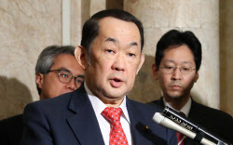
組織犯罪処罰法の改正案が閣議決定され報道陣の質問に答える金田法相（21日午前、国会内）
多国間で組織犯罪の捜査情報の共有などを進める国際組織犯罪防止条約（ＴＯＣ条約）を締結するための法整備と政府は説明している。同条約は187カ国・地域が締結済み。日本は2000年代に「共謀罪」の名称で法整備を目指したが国会で３回廃案になっており、同条約を締結していない。
政府は「組織的犯罪集団」についてテロ組織や暴力団、薬物密売組織などを想定している。これらの団体が航空機を乗っ取る目的で航空券を手配したり、犯行現場の下見に訪れたりといった準備行為に及んだ段階で組織全体を処罰する。法務省は企業や宗教団体でも「目的が犯罪を実行する集団に一変すれば処罰対象になり得る」と説明している。
政府は今国会での成立を目指すが、民進党など野党の一部は「集団や準備行為の線引きが曖昧で、恣意的な捜査による冤罪（えんざい）が起こりかねない」（民進党議員）などとして慎重な審議を求める構えだ。

「共謀罪」法案を閣議決定 テロ準備段階で処罰
2017/3/21 11:38日本経済新聞 電子版
政府は21日、犯罪を計画段階で処罰する「共謀罪」の構成要件を改め「テロ等準備罪」を新設する組織犯罪処罰法改正案を閣議決定した。犯罪の実行を目的とする「組織的犯罪集団」がテロなどの犯行を計画し、メンバーが現場の下見や資金調達などの準備を始めた段階で処罰する。殺人や放火など277の重大犯罪が対象。野党は恣意的な捜査につながる懸念を示しており、国会審議は激しい論戦になりそうだ。
政府は過去３回、「共謀…
【続きあり】

「テロ等準備罪」新設法案を閣議決定
ＮＨＫ3月21日 18時45分
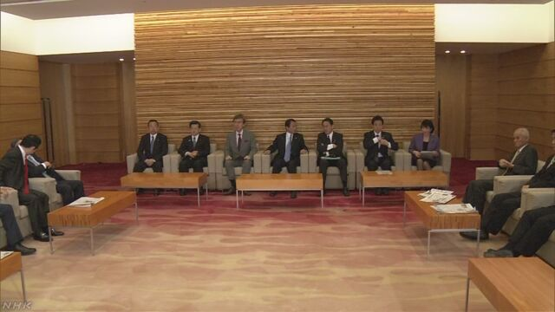
政府は２１日の閣議で、「共謀罪」の構成要件を改めて、「テロ等準備罪」を新設する法案を決定しました。テロ組織などの組織的犯罪集団が重大な犯罪を計画し、メンバーのうちの誰かが犯罪の準備行為を行った場合などに、計画に合意した全員が処罰の対象になるとしています。
政府は、テロなどの組織犯罪を未然に防ぐためには一定の要件が満たされた場合に、犯罪の実行前の段階での処罰が可能となる法整備が必要だとして、過去３回廃案となった共謀罪の構成要件を改めて、テロ等準備罪を新設する、組織犯罪処罰法の改正案を閣議決定しました。
法案では、一定の犯罪の実行を目的とする「テロリズム集団その他の組織的犯罪集団」が団体の活動として、重大な犯罪の実行を計画し、計画したうちの誰かが、資金または物品の手配、関係場所の下見など、犯罪を実行するための準備行為を行った場合などに、計画に合意した全員を処罰するとしています。
処罰の対象になる重大な犯罪は組織的な殺人や、ハイジャックなど、テロの実行に関連する１１０の犯罪や、覚醒剤や大麻の輸出入といった薬物に関する２９の犯罪など、２７７の犯罪が明示されていて、政府は、組織的犯罪集団が関与することが現実的に想定されるものに限定したとしています。
また、罰則については、死刑や１０年を超える懲役や禁錮が科せられる犯罪を計画し、準備行為を行った場合、５年以下の懲役か禁錮とするなどとしています。
一方、自民・公明両党の国会対策委員長らが国会内で会談し、「共謀罪」の構成要件を改めて「テロ等準備罪」を新設する法案が衆議院法務委員会で審議される際には、審議を充実させるため、法務省の林刑事局長の委員会への出席を認めるよう、野党側に働きかけていく方針を確認しました。
官房長官「共謀罪とは別物 丁寧に説明尽くす」
菅官房長官は閣議のあとの記者会見で「対象犯罪を明確化し、組織的犯罪集団の関与が現実的に想定される２７７の犯罪に限定した。法案に対する懸念や不安を払拭（ふっしょく）する内容となっており、かつての『共謀罪』と明らかに別物だ」と述べました。
そのうえで菅官房長官は「国民に法案の必要性や重要性をご理解いただき、与党だけでなく野党にも幅広くご支持をいただけるよう、国会で分かりやすく丁寧に説明を尽くし、１日も早い法案の成立を目指したい」と述べました。
また、菅官房長官は、記者団から「捜査機関の裁量で、組織的犯罪集団の認定が拡大解釈されるおそれも指摘されているが」と問われたのに対し、「犯罪の計画行為に加え、テロ等の実行準備行為があって初めて処罰することにしている。そこは問題なくできると思う」と述べました。
菅官房長官は午後の記者会見で、「テロを未然に防止するため極めて重要なのは情報であり、『国際テロ情報収集ユニット』を新設し、官邸直轄で情報を収集・集約し、分析を行う態勢を強化している」と述べました。そのうえで、菅官房長官は、記者団が「証拠収集の手段のため、例えば通信傍受の対象を拡大する必要性をどう考えるか」と質問したのに対し、「今回の『テロ等準備罪』を新たに設けることに伴って、通信傍受の対象犯罪とすることは全く考えていない」と述べました。
法相「速やかな成立を」
金田法務大臣は、閣議のあと記者団に対し「法案は処罰の対象となる団体を明文で『組織的犯罪集団』に限定することで、一般の会社や市民団体といった正当な活動を行っている団体が適用対象とならないことを、一層、明確にしているなど、これまでに示された不安や懸念といったものが払拭（ふっしょく）される内容となっている」と述べました。
そのうえで、金田大臣は「法案が閣議決定されたので、具体的な成案の内容に基づいてしっかりと誠実に説明していく。３年後に迫った東京オリンピック・パラリンピックの開催を控え、国際組織犯罪防止条約の締結のための法整備は重要で急務であり、国会において十分に審議し、法案を速やかに成立させていただきたい」と述べました。
外相「五輪控えるわが国にとって重要」
岸田外務大臣は閣議のあと、記者団に対し、「国際組織犯罪防止条約は、すでに１８７か国が締結しており、条約を締結し、テロを含む組織犯罪と闘うことは２０１９年のラグビーワールドカップ、２０２０年の東京オリンピック・パラリンピックを控える、わが国にとって、重要なことだ」と述べました。
そのうえで、岸田大臣は「条約の締結に必要なテロ等準備罪を創設することで、テロを含む組織犯罪を未然に防ぐことが可能になるほか、国際協力が促進され、深刻化するテロを含む国際的な組織犯罪に対する取り組みが強化されることになり、大変大きな意義がある。重要な条約を締結するための重要な法律で、政府としても、成立に向けて努力を続けたい」と述べました。
自民 二階氏「今の国会で成立目指すのは当然」
自民党の二階幹事長は記者会見で、「今の国会も、だんだんと日程は詰まってきているが、審議しようとして、できない日程ではなく、成立を目指して頑張るのは当然だ。テロが発生してからでは遅く、あらかじめ対応していくのが、政府・与党の責任として当然のことだ。審議中にも、いろいろな意見が出されると思うが、政府・与党としてしっかり対応していきたい」と述べました。
公明 山口氏「丁寧な対応で臨む」
公明党の山口代表は記者会見で、「政府・与党で慎重に議論を重ね、最終的に、対象となる犯罪を大きく絞り込んで、必要不可欠なものに限定した。今の国会での成立を目指して、法案を国会に提出する運びになったので、政府・与党挙げて、国民の理解が進むように丁寧な対応で臨みたい」と述べました。
民進 山井氏「成立阻止のため闘う」
民進党の山井国会対策委員長は記者団に対し、「これまでの国会審議で、この法案に、うそがあることが国民に明らかになったにもかかわらず、閣議決定を強行したことは非常に残念だ。『テロ等準備罪』という名前だが、これまで３度廃案になった『共謀罪』と本質的には変わっておらず、日本が一億総監視社会になるかもしれないという大きなリスクをはらんでいる。この国会での成立を阻止するために、闘っていく」と述べました。
共産 小池氏「本質は全く変わっていない」
共産党の小池書記局長は記者会見で、「『共謀罪』を『テロ等準備罪』に名前を変えたが、本質は全く変わっていない。多数の一般人を盗聴や監視の対象にし、国民の思想・信条の自由を侵すもので、法案の撤回と成立の阻止に全力を尽くしていく」と述べました。
維新 馬場氏「不十分な点 党の対案に反映」
日本維新の会の馬場幹事長は記者会見で、「わが党は、法案自体は、日本として必要なものだという基本的な立場だが、容疑者の取り調べの『見える化』を担保する姿勢が、政府にあるかどうかなどが重要なポイントになる。法案の全体を見たうえで、不十分な点は党の対案に反映させていく」と述べました。
自由 小沢氏「権力者の運用でどうにでもなる」
自由党の小沢代表は記者会見で、「この種の法律は、国民の基本的人権をいろいろな形で規制するものだ。国民の権利を侵害しないように作っても、権力者の運用によってどうにでもなる。権力の乱用を躊躇（ちゅうちょ）しない今の安倍政権が、そのような法律を作るということは、仮に、内容がある程度妥当なものであっても危険だ」と述べました。
社民 又市氏「廃案勝ち取るべく全力」
社民党の又市幹事長は記者会見で、「これまでに３度、廃案になった法案と同じ趣旨のものであり、市民や労働団体のさまざまな抗議行動が監視や弾圧される危険性が非常に高い。個人の内心の自由を、日ごろから監視するもので、平成の治安維持法と言わなければいけない。野党４党が協力して、廃案を勝ち取るべく全力を挙げて頑張っていきたい」と述べました。
テロ等準備罪とは
政府は、２０２０年の東京オリンピック・パラリンピックなどを控え、テロなどの組織犯罪を未然に防ぐために、一定の要件が満たされた場合には犯罪の実行前の段階でも処罰できるよう、テロ等準備罪を新設することが必要だとしています。
また、テロ等準備罪を新設すれば、重大な犯罪を行うことで合意した場合などの処罰を可能とする法整備を各国に求めている、「国際組織犯罪防止条約」の締結が可能になり、他国の捜査当局との間で直接、情報交換できるケースが大幅に増えるほか、現在は犯罪人の引き渡しに応じない国に対して、条約を根拠に引き渡しを求めやすくなると説明しています。
法務省によりますと、国連加盟国の中で条約を締結していない国は日本、イラン、ブータンなど１１か国で、政府はテロ等準備罪を新設して条約を締結し、国際的な組織犯罪捜査の穴を埋めたいとしています。
テロ等準備罪は、かつて政府が導入を目指して、３回、廃案になった共謀罪の構成要件を改め、一定の犯罪の実行を目的とする「組織的犯罪集団」が団体の活動として、重大な犯罪の実行を計画し、計画したうちの誰かが犯罪を実行するための準備行為を行った場合などに、計画に合意した全員を処罰するとしています。
組織的犯罪集団にはテロ組織や暴力団、薬物密売組織などが含まれるほか、当初は別の目的で設けられても、その後、犯罪を目的とする団体に一変した場合には組織的犯罪集団と認定される可能性があるとしています。
また、処罰の対象になる重大な犯罪は、組織的犯罪集団が関与することが現実的に想定されるものに限定したとしていて、組織的な殺人やハイジャックなど、テロの実行に関連する１１０の犯罪や、覚醒剤や大麻の輸出入といった、薬物に関する２９の犯罪など、２７７の犯罪が明示されています。
さらに処罰するために必要な準備行為の具体例として、資金または物品の手配、関係場所の下見などが法案の条文に明記され、政府は、テロ組織のメンバーが化学テロを計画し、必要な物質を調達した場合などが当てはまるとしています。
一方で、政府は組織的犯罪集団が重大な犯罪の実行を計画しても、準備行為を行っていない段階では処罰されないとしています。
テロ等準備罪めぐる争点
政府が締結を目指す国際組織犯罪防止条約は、殺人などの重大な犯罪を行うことで合意した場合などに処罰できるよう各国に法整備を求めています。
法務省によりますと、現在の国内法で、重大な犯罪を行うことで合意した場合に処罰できる規定としては、爆発物取締罰則など１３の法規に設けられた共謀罪や、内乱罪など国の存立に関わるような８つの重い罪について、仲間と計画を立てたことを処罰する陰謀罪があります。
ただ、政府は、こうした現行の規定について、対象の犯罪が少なすぎて条約を結ぶ条件を満たせないとして、テロ等準備罪を新設し、より広範囲に取り締まれるようにすべきだとしています。
これに対して、民進党などは、罪の新設は憲法が保障する内心の自由を侵害する可能性が極めて高いとしたうえで、現行の法制度の下でも条約を締結することは可能だと主張しています。
具体的には共謀罪や陰謀罪に加えて、殺人予備罪など３７ある「予備罪」や、「通貨偽造等準備罪」をはじめ、８つの「準備罪」などの適用で対応すれば、新たな法整備は必要ないとしています。
政府は、組織的犯罪集団には犯罪を行うことを目的に作られたテロ組織や暴力団、薬物密売組織、振り込め詐欺集団などが含まれるほか、当初は別の目的で設けられても、その後、犯罪を目的とする団体に一変した場合には組織的犯罪集団と認定される可能性があるとしています。
これに対し、民進党などは組織的犯罪集団は幅の広い概念であるのに加え、一般の団体がどのような状態になれば、「組織的犯罪集団に一変した」と見なすのかが不透明で、恣意（しい）的な判断により一般市民も処罰の対象になりかねないと指摘しています。
また、テロ組織などは暴力団と異なり、外部から組織的犯罪集団と判断するのは難しいことから、捜査機関が認定を目指す過程で、捜査の権限を乱用するおそれがあるという懸念も出ています。
政府は組織的犯罪集団の２人以上のメンバーが重大な犯罪の実行を計画することを構成要件の１つとしています。
メンバーの計画への合意は顔を合わさなくても、電話や電子メールなどを通じて成立するとしています。ただ、犯罪の計画などがメーリングリストなどを通じて、複数の人に一斉に送られた場合に単に閲覧しただけでは、合意に当たらないという見解を示しています。
これに対して、民進党などは、捜査機関が合意の有無を確かめるために電話やメールの内容などを広範囲に捜査し、プライバシーの侵害につながるおそれがあると批判しています。
どんな場合に適用される？
法務省は、国会での議論などで、今の法制度の下では適切に対処できず、テロ等準備罪の新設を必要とする具体例を複数、示しています。
まず、テロ組織が、複数の飛行機を乗っ取って高層ビルに突入するテロを計画し、メンバーの１人が、航空機のチケットを予約したというケースです。法務省は、この程度の準備行為では「客観的に相当な危険性がある」とは認められず、ハイジャック防止法の予備罪を適用できない可能性があり、計画した犯罪を実行するための準備行為が行われれば処罰できる、テロ等準備罪の新設が必要だとしています。
次に地下鉄サリン事件を念頭に置いたケースで、テロ組織が殺傷能力の高い化学薬品を製造して、同時多発的に大量殺人を行うことを計画し、原料の一部を入手した場合です。民進党などは、地下鉄サリン事件を受けて制定された「サリン防止法」にある予備罪で対処できると指摘していますが、法務省は、テロ組織が入手した原料の一部が化学薬品の完成に不可欠かどうかなどによっては、予備罪に問うのは難しい場合もあるとして、テロ等準備罪の新設を主張しています。
３つめは、テロ組織が、全国の電力や水道などのインフラのシステムを一斉に誤作動させて、パニックに陥らせることを計画し、メンバーがコンピューターウイルスの開発を始めた場合です。現在の法制度にはコンピューターウイルスが完成する前の段階で罰する規定は無いため、法務省は、開発を始めた段階で罪に問えるテロ等準備罪が必要だとしています。これに対しては、ウイルス対策ソフトを作るため、わざとウイルスを作ろうとしただけでも罪に問われかねないという指摘が出ています。
さらに、４つ目は、暴力団の組員らが対立する暴力団の組長の殺害を計画し、拳銃を購入する資金を用意した場合です。法務省は、殺害実行までの段階や状況によっては、殺人予備罪では対処できない可能性があり、テロ等準備罪が必要だとしています。
一方、法務省は一般企業が脱税を計画して、裏帳簿を作成しても、組織的犯罪集団に一変したと認定されないかぎり、処罰の対象にはならないとしています。
また、暴力団などが振り込め詐欺を計画したものの、何もしなかった場合も、準備行為がないため、処罰の対象にはならないとしています。
共謀罪 過去３回廃案になった経緯
国際組織犯罪防止条約が平成１５年の通常国会で、自民・公明両党や、当時の民主党、それに共産党などの賛成で承認され、政府は条約が求める国内法の整備のため、同じ国会に共謀罪を設ける法案を初めて提出しました。
しかし、審議は行われず、この年の秋の衆議院解散によって、法案は廃案になりました。その後、平成１６年の通常国会に同様の法案が提出され、翌年の通常国会で初めて審議が行われましたが、この時も衆議院の解散によって廃案になりました。
３度目の法案提出は、同じ年の特別国会で、翌平成１８年の通常国会と合わせて３０時間余りの審議が行われました。当時の法案は、処罰の対象を「団体」とし、犯罪の実行に向けた合意、つまり「共謀」があれば処罰できるとしていました。
対象となる犯罪は懲役・禁錮４年以上の刑罰が科せられる６００余りに上り、与野党からは「市民団体や労働組合も対象になる」、「居酒屋で気にくわない上司を殴ることで合意しても、処罰される」などといった懸念が示されました。
これを受けて、与党側と民主党のそれぞれが、処罰の対象を「組織的犯罪集団」に限定し、処罰には合意に加えて、一定の準備行為などを必要とする修正案をまとめ、協議が行われましたが、決裂し、その後、審議されないまま、平成２１年の衆議院解散によって廃案になりました。

「共謀罪」法案を閣議決定＝準備段階で処罰、対象犯罪２７７
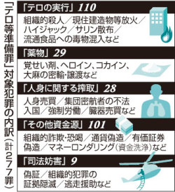
政府は２１日の閣議で、「共謀罪」の構成要件を改め、犯罪を計画・準備した段階で処罰可能にする「テロ等準備罪」を新設する組織犯罪処罰法改正案を決定した。「共謀罪」を盛り込んだ法案が過去３回廃案となった経緯を踏まえ、謀議だけでは犯罪にならないようにするなど要件を厳格化し、対象犯罪を２７７に絞り込んだ。今国会での成立を目指す。
２００３年に国会承認された国際組織犯罪防止条約を締結するための国内法整備で、政府は２０年東京五輪・パラリンピック開催に向けたテロ対策と位置付けている。だが、野党は捜査権乱用の懸念があるとの立場で、今国会最大の対決法案となりそうだ。（時事通信2017/03/21-08:52）

首相不在で閣議決定 訪欧中で麻生氏代理
東京新聞2017年3月22日 朝刊
政府は二十一日、安倍晋三首相が欧州歴訪中で不在の中、閣議を開き「共謀罪」の趣旨を盛り込んだ組織犯罪処罰法改正案を決定した。同法案は今国会の最重要法案の一つに位置付けられており、野党は首相や政府の対応を批判している。
内閣総務官室によると、通常の閣議では、法案などの要件を記した閣議書に、出席した首相や各閣僚がそれぞれ「花押（かおう）」と呼ばれる印を書き込んで承認することで「閣議決定」となる。内閣法では、閣議は首相が主宰することが定められているが、二十一日は、同法に基づき、あらかじめ首相の臨時代理に指定された麻生太郎副総理兼財務相が、首相の欄に花押を入れた。
「共謀罪」法案は、与野党が今国会の最重要法案として、本会議で趣旨説明と質疑を行い、首相も答弁する「重要広範議案」の一つとすることで合意している。
首相不在の閣議決定に、民進党の大串博志政調会長は記者会見で「いかがなものか」と指摘した。

しんぶん赤旗2017年3月22日(水)
内心処罰の違憲立法 「共謀罪」法案を閣議決定 「密告」の奨励 国民監視強まる
安倍内閣は２１日、国民の内心を処罰する「共謀罪」法案を閣議決定し、国会に提出しました。今国会で成立をはかる構えです。外遊中の安倍晋三首相欠席のまま臨時代理決裁で決定しました。
過去３回廃案となった「共謀罪」法案の国会再提出の動きに対し、日弁連や刑法学者、憲法学者らを含む広範な国民の批判が強まっていますが、安倍内閣は４度目の国会提出を強行しました。
「共謀罪」の対象犯罪は２７７にのぼり、２人以上で犯罪の実行を「計画」するだけで処罰の対象となります。「思っただけでは犯罪にならない」という近代刑法の原則の大転換です。
政府は「テロ対策」を「共謀罪」導入の口実にしてきました。しかし当初の政府原案には「テロ」の文言はなく、説明との食い違いが指摘され、最終案になって「テロリズム集団その他の組織的犯罪集団」の文言が挿入されました。
他方、「目的」を規定した法案１条には「テロ」の文言はありません。本来の立法理由は「国際組織犯罪防止条約」の批准にあり、「テロ対策」の説明には矛盾があるためです。
法案では、自首したものに刑の減軽免除を定め「密告」を奨励。また、共謀の摘発のためには盗聴などの捜査権限の拡大が不可避となります。日常的に国民監視が強まり、国民の内心の自由が侵される危険があります。
もともと３月上旬を目指してきた閣議決定は大きくずれ込み、法案の審議入りは４月中旬になる見通しです。夏の都議選（６月２３日告示・７月２日投票）を控え、６月１８日までの国会は大幅延長が難しい状況ですが、自民党の二階俊博幹事長は「提出した以上成立を目指して頑張る」と述べ、国民世論に挑戦する姿勢を明確にしました。

しんぶん赤旗2017年3月22日(水)
「共謀罪」法案 市民と野党の共闘で撤回を 小池書記局長が会見
日本共産党の小池晃書記局長は２１日、国会内で記者会見し、安倍政権が同日閣議決定した「共謀罪」法案を撤回させるために、国会内外のたたかいを広げると表明しました。
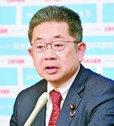
（写真）記者会見する小池晃書記局長＝２１日、国会内
小池氏は、政府が法案名を「テロ等準備罪」に変えたことに対して「本質はまったく変わらない」と指摘。共謀罪は実際の犯罪行為がなくても「相談」や「計画」をしただけで処罰するものであり、既遂処罰という刑法の大原則を転換するだけでなく、「思想及び良心の自由を保障した憲法１９条に背く違憲立法だ」と批判しました。
政府が「テロ対策」を口実にしながら、今回の法案第１条の「目的」に「テロ」の文言がないと指摘。日本はすでにテロ防止の１３本の国際条約に基づき国内法を整備しているとして、「『テロ対策』は国民をだます口実にすぎなかった」と語りました。
小池氏は、適用対象もまったく限定されていないと述べ、処罰対象となる「準備行為」は法文上、拡大解釈が可能だと指摘。さらに、一般の団体などが「組織的犯罪集団」であるかを判断するのは捜査機関であり、「共謀しているかどうかをつかむためには、多数の一般人を盗聴や監視の対象にすることになる。広い国民の思想・信条を侵すものだ」と告発しました。
小池氏は、「違憲立法の共謀罪創設に反対するたたかいは日に日に広がっている」と強調。「この間の国会論戦や市民のたたかいの広がりを通じて、世論も変わりつつある」と語り、共謀罪の中身が明らかになるにつれて世論調査でも反対の声が多数になりつつあると述べました。
その上で小池氏は「共謀罪は過去３回廃案となった。その時期に比べても、いまは市民と野党の共闘が大きく発展している。国会内外で共同を広げ、必ず阻止したい」と表明しました。

「共謀罪、テロ対策名目で国民だますな」 民進・山井氏
朝日新聞デジタル2017年3月21日14時40分
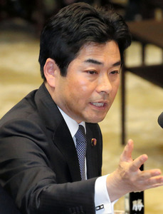民進党の山井和則国会対策委員長
■山井和則・民進党国会対策委員長
（政府が２１日に閣議決定した組織的犯罪処罰法改正案の中で）テロ等準備罪という名目は問題がある。政府はテロ対策という名前で国民をだますのではなく、正々堂々と、いままで３回廃案になった共謀罪と本質的には変わっていないと正直に国民に説明すべきだ。金田（勝年法務）大臣では、説明責任を果たせるとは到底思えない。
この法案は一部の組織犯罪の容疑者のみならず、すべての国民に影響を及ぼしかねない。２７７もの犯罪に関して共謀した疑いがあれば、一般市民のメール、ライン、電話が監視、盗聴されかねない。日本社会が一億総監視社会になるかもしれないという大きなリスクをはらんでいる。刑法の根本理念を変え、すべての市民が一歩間違えば監視対象になりかねないようなリスクが大きな法案を今国会で強行採決することは許せない。私たちは審議入りの断念を求めるとともに、この国会での成立を阻止するために戦っていく。（国会内で記者団に）

テロ等準備罪の法案 与野党の駆け引き活発に
ＮＨＫ3月22日 5時07分
「共謀罪」の構成要件を改めて「テロ等準備罪」を新設する法案について、自民・公明両党は、テロ対策は急務だとして今の国会での成立を目指す方針です。これに対し、民進党などは、内心の自由を侵すおそれがあるとして廃案に追い込みたい考えで、今後、法案の取り扱いをめぐる与野党の駆け引きが活発になる見通しです。
政府は、テロなどの組織犯罪を未然に防ぐためには、一定の要件が満たされた場合に犯罪の実行前の段階での処罰が可能となる法整備が必要だとして、過去３回廃案となった「共謀罪」の構成要件を改めて「テロ等準備罪」を新設する組織犯罪処罰法の改正案を２１日国会に提出しました。
この法案の取り扱いについて、与党側は、自民党の二階幹事長が「今の国会もだんだんと日程は詰まってきているが、審議しようとして、できない日程ではなく、成立を目指して頑張るのは当然だ」と述べるなど、テロ対策は急務だとして、今の国会での成立を目指す方針です。
このため、与党内からは、来月上旬に衆議院法務委員会で法案の審議に入ることが望ましいという声が出ています。
これに対し、民進党や共産党などは、民進党の大串政務調査会長が「国民生活に対する権力乱用の可能性を排除できない」と述べるなど、憲法で保障された内心の自由を侵すおそれがあるとして廃案に追い込みたい考えで、今後、法案の取り扱いをめぐる与野党の駆け引きが活発になる見通しです。

＜共謀罪＞「テロ対策に便乗」９・１１遺族、実効性に疑問
毎日新聞 3/21(火) 22:01配信
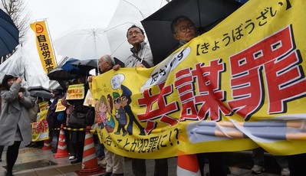
「共謀罪」の成立要件を絞り込み「テロ等準備罪」を新設する組織犯罪処罰法改正案に反対し、抗議行動を行う人たち＝首相官邸前で２０１７年３月２１日午前８時１０分、竹内紀臣撮影
「テロを含む組織犯罪を防ぐ国際協力の輪に入る必要性」か、「捜査機関の乱用への懸念」か。組織犯罪の計画段階で処罰を可能とする「共謀罪」の要件を絞った「テロ等準備罪」を新設する法案が衆院に提出され、政府・与党は「東京五輪を前に必要な法案」と理解を求めた。野党側は反発し、一部の市民団体などから懸念の声が上がる。賛否の溝は大きい。
「マフィアを取り締まる条約に入るための法案だと聞くのですが、それがなぜテロ対策になるのでしょうか。（立法のための）便乗ではないかと気になります」
長男の杉山陽一さん（当時３４歳）を２００１年の米同時多発テロで亡くした住山一貞さん（７９）＝東京都目黒区＝は、政府が「テロ等準備罪」の呼称を使って組織犯罪処罰法改正案をまとめ、閣議決定したことに違和感を覚えている。
ニュースに触れるうちに、法案にテロ防止の効果があるのか疑問を持つようになった。政府は６７６あった対象犯罪を２７７まで絞ったというが、「テロの実行」分野は半分以下の１１０程度。「殺人や誘拐はともかく、窃盗まで入っている。計画段階で捕まえるというけれど、内部告発でもない限り、どう捜査するのでしょうか」
陽一さんが勤めた銀行の支店が入っていたニューヨーク世界貿易センタービル跡を毎年のように訪れている。０４年に現地の追悼式に出席した帰途、米議会を中心とする独立調査委員会が同時多発テロの捜査を検証・総括した６００ページ近い報告書を購入した。辞書を引きながら読み込み、０８年ごろから全文の翻訳に取りかかった。ようやく完成に近付き、出版の道を探している。
一方で日本が経験したテロである地下鉄サリン事件（１９９５年）や三菱重工爆破事件（７４年）はきちんと検証され、教訓は生かされているのか。その回答が今回の法案であるとは思えずにいる。
「テロを未然に防げるなら、捜査の幅を広げて個人の自由をある程度縛ることもやむを得ないと個人的に思うが、家族や友人とも気楽に話せないような社会は恐ろしい。国民の理解を得られるものを考えていかなくては」と話す。事件から今年で１６年。「この法案とは別に、実質的なテロ対策を望みたい」と訴える。【青島顕】
◇賛否の溝大きく…法の専門家
「テロ等準備罪」については、法律家の間でも賛否が分かれる。日本弁護士連合会は反対の立場だが、暴力団などの組織犯罪の対応に取り組む弁護士有志が成立を求める提言書を公表するなど一枚岩ではない。同罪が、テロ対策や国際組織犯罪防止条約の締結に必要か否かで見解が割れている。
提言書は、日弁連の民事介入暴力対策委員会委員長の木村圭二郎弁護士らが呼び掛け人となり、全国の弁護士約１３０人が賛同している。
日弁連は「テロ対策は既に十分、国内法上の手当てがなされている」と主張しているが、提言書は地下鉄サリン事件などを例に「テロ行為を事前に抑圧する手段を講じることは極めて重要」と指摘する。また、国際組織犯罪防止条約が、他国との捜査共助や犯罪収益を被害者に返還することを優先的に考慮する趣旨の規定を設けていることなどから「（テロ等準備罪を整備し同条約の締結につなげることは）国内外の組織犯罪対策や被害救済に極めて有用」とする。
日弁連は同条約締結に新たな法整備が不要との立場だ。しかし、提言書は、条約が「重大な犯罪の合意」の犯罪化を義務付けていることを理由に「刑法などに予備罪の規定はあるが、その成立には判例上『実質的に重要な意義を持ち、客観的に相当の危険性が認められる程度の準備』が必要。合意の犯罪化を求めている条約の条件を満たさない」などとしている。
日弁連が改正案に反対する最大の理由は「捜査機関が乱用する懸念」だ。だが、提言書は「暴力団対策法や組織犯罪処罰法が制定される際も危険性が指摘されたが、乱用されて市民団体や労働組合に適用されたことはない」とする。木村弁護士は「改正案の構成要件は相当厳格化されている。条約を締結した場合のメリットは大きく、乱用を防止できる日本の民主主義や司法制度の成熟度を信頼すべきだ」と話す。【鈴木一生】
◇「共謀罪」に対する主な団体の反対声明
◆日本弁護士連合会
処罰範囲は十分に限定されたものになっておらず、その他の問題点も是正されていない
◆日本ペンクラブ
表現の自由、集会・結社の自由など自分の意思を表明する、あるいは表明しない自由が奪われる
◆日本消費者連盟
市民団体も盗聴や密告などで常時監視され、当局が認定すれば捜査対象になる
◆立憲デモクラシーの会
数の力で無理に押し通せば、日本の議会制民主主義に対する国民の信頼をますます損なう

なるほドリ・ワイド 「共謀罪」最終調整＝回答・鈴木一生
毎日新聞2017年2月26日 東京朝刊
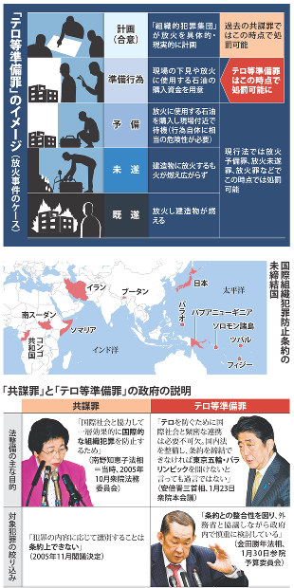
「共謀（きょうぼう）罪」の成立要件を絞った「テロ等準備罪」を新設する組織犯罪処罰法改正案について、政府は３月上旬に閣議（かくぎ）決定する方向で最終調整しています。政府は「２０２０年東京五輪・パラリンピックに向けてテロ対策は不可欠」と強調し、野党側は「捜査当局の乱用の恐れがある」と反発しています。
◆政府が成立を目指す理由は？
組織犯罪防止条約締結のため
なるほドリ 政府が成立を目指す理由は？
記者 各国が協力して組織犯罪を未然に防止する「国際組織犯罪防止条約」の締結（ていけつ）のためです。国連で２０００年に採択され、１８７の国・地域が締結していますが、日本を含め１１カ国が未締結です。条約は国内で「重大な犯罪を行うことの合意」の犯罪化を求めており、政府は０３～０５年に「共謀罪」新設の法案を国会に３度提出しましたが、懸念（けねん）の声が多く、廃案となりました。
Ｑ 懸念って？
Ａ 当時の政府案は適用対象を単に「団体」とし、重大な犯罪を「共謀」した際に処罰できるとしていたため、一般の労働組合や民間団体も捜査対象になる可能性が指摘されました。また、条約の規定に従うと対象犯罪が６００超となり、「既遂（きすい）」を罰することを原則とする日本の刑事法の形が大きく変わります。「心の中で思ったことが罰せられるのか」という不安も広がりました。
Ｑ でも、日本にも犯罪を行う前に処罰できる規定が結構あるって聞いたよ。それで締結できないの？
Ａ 確かに、爆発物取締罰則に「共謀罪」とか、殺人や現住建造物（げんじゅうけんぞうぶつ）等放火などに「予備罪」とか、犯罪の実行前に処罰できる規定があります。しかし、政府は人身売買や詐欺などにはこうした規定がなく、予備罪は過去の裁判例から「行為自体に相当の危険性」が求められることから「現行法では条約の義務を満たせない」としています。これに対し、反対の立場の専門家の間では「ハイジャック防止法やテロ資金提供処罰法などもあってテロ対策は現行法で十分。条約の特定の規定を自国に適用しない意思表示（留保（りゅうほ））をすれば、テロ等準備罪を新設せずに締結できるはずだ」という見方もあります。
Ｑ 他国はどうなの？
Ａ 外務省によると、経済協力開発機構（ＯＥＣＤ）の加盟３５カ国だと、３０カ国で共謀罪か、条約がもう一つの選択肢としている組織的犯罪集団への「参加罪」が既に国内法で整備されていました。また、締結に伴い、ノルウェーは共謀罪を、オーストリア、カナダ、ニュージーランドは参加罪を新たに作っています。未締結は日本だけです。
◆一般市民は処罰されないの？
捜査機関の拡大解釈に懸念
Ｑ テロ等準備罪で変わった点はあるの？
Ａ 政府は、適用対象を重大な犯罪の実行を共同の目的とする暴力団や振り込め詐欺集団など「組織的犯罪集団」に限定する方針です。罪が成立するには（１）組織的犯罪集団の活動として、役割分担など具体的で現実的な犯罪の計画（合意）がある（２）計画に基づいた準備行為がある－－ことを必要としています。準備行為は凶器を購入する資金の調達や犯行現場の下見といった行為を想定しています。
Ｑ 罪の名称が変わったのはなぜ？
Ａ 東京五輪を念頭に「一般市民を対象とする法改正ではなく、テロ対策である」と強調する狙いがあります。条約は当初、主にマフィアなどによる人身売買や薬物密輸などの経済犯罪への対応を目的に作られました。政府は「条約は起草（きそう）段階からテロ活動も対象に議論が行われている。テロは組織犯罪の典型で、関連性がある」と説明しています。
Ｑ 一般市民は本当に対象にならないのかな？
Ａ 政府は、正当な活動を行っていた団体も「結合の目的が犯罪の実行に一変（いっぺん）した場合」に適用対象になりうるとしており、民進党などは「一般の民間団体でも捜査機関が『一変した』と認定すれば対象になる余地がある」と批判しています。捜査についても、政府は「犯罪の合意だけでなく、準備行為がなければ逮捕・勾留はできない」としていますが、何が準備行為に当たるかは捜査機関が判断するので、拡大解釈を心配する声はあります。摘発（てきはつ）には捜査機関が犯罪の計画段階から組織の動向を把握する必要があり、捜査協力者からの情報提供や関係者の取り調べで得られた情報が鍵になります。このため「密告を奨励（しょうれい）する」とか「（虚偽情報で）冤罪（えんざい）を誘発する」などと言う識者もいます。
◆対象犯罪の数が多いんだって？
総数削減過去の答弁とずれも
Ｑ どんな犯罪が対象になるの？
Ａ 条約の規定では、懲役・禁錮４年以上の罪が対象で、総数は６７６です。これには業務上過失致死などの過失犯罪や公職選挙法などが含まれることから、与党内でも「対象範囲が広すぎる」との声が強く、政府はテロや組織犯罪関連に絞って２７７に減らす方針です。政府は過去「犯罪の内容に応じて選別することはできない」との答弁書を閣議決定していますので、整合性が議論になりそうです。
Ｑ テロ等準備罪があればテロ対策は万全？
Ａ 条約を締結すれば他国に対し捜査協力や犯罪者の引き渡しを求めることが容易になります。締結国間で交わされるテロ関連情報を得ることもできるようになるでしょう。法務省は「日本がテロ防止の国際協力の穴であってはいけない」としています。ただ、個人が行うテロは防げませんし、締結国でも組織的テロを封じ込めきれてはいません。
どんな法律にも解釈の余地があります。政府は「組織的犯罪集団」や「準備行為」を明確にし、なお残る懸念を払拭（ふっしょく）しなければならないでしょう。（社会部）＜グラフィック・清田万作＞

クローズアップ２０１７ 「共謀罪」法案 テロ対策か否か 政府、悪印象払拭を狙う
毎日新聞2017年3月22日 東京朝刊
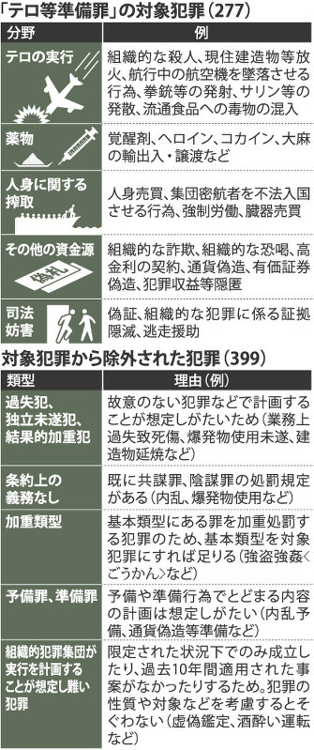
「共謀罪」の成立要件を絞った「テロ等準備罪」を新設する組織犯罪処罰法改正案が衆院に提出された。過去の「共謀罪」は市民にも適用される余地があるとして３度廃案となったが、政府は今回、東京五輪・パラリンピックを前にしたテロ対策であると説明し「過去の共謀罪とは全くの別物」と訴える。野党側は「本質は変わっていない」と強調することで、再び廃案に追い込もうとする戦術だ。
３月上旬、自民党本部であった法務部会。出席議員が、説明者の外務、法務両省の幹部を激しく問いただした。「以前は（対象犯罪を）削れないと言っていた。うそをついていたのか」
政府はテロ等準備罪を「国際組織犯罪防止条約」締結に必要な法整備だとする。条約の規定では懲役・禁錮４年以上の罪が対象犯罪で、日本では６７６になる。与党・公明党には「範囲が広すぎる」との慎重論が強く、閣議決定段階で２７７に減った。しかし、小泉純一郎政権時代に国会提出された過去の「共謀罪」では「犯罪内容に応じた選別はできない」との答弁書を示すなどし、絞り込みが見送られた経緯がある。議員の指摘は、政府の説明の整合性を問うものだった。
では、なぜ今回は絞り込めたのか。条約解釈を担う外務省は自民、公明の部会で「過去の（共謀罪）法案では単に『団体』としており、絞り込みが困難だった」と説明した。
条約は、国内法が求める場合は「組織的な犯罪集団の関与」の要件を追加できるとしている。政府は今回、これに沿って適用対象を「組織的犯罪集団」に限定。法務省幹部は「条約の追加要件を最大限活用して適用対象を絞り、犯罪行為の実行に向けた『準備行為』がなければ処罰できないようにした。対象犯罪も絞ることができ、過去の共謀罪とは似て非なる法律になった」と解説し、整合性の問題は生じないとの見解だ。
過去の「共謀罪」を巡っては「捜査機関が恣意（しい）的に運用すると、人権侵害を招く」との懸念が広がった。政府関係者は「『共謀罪』という呼称は市民向けに乱用される悪いイメージが付きすぎた。払拭（ふっしょく）しなければ、犯罪を防ぐ国際協力の輪に入るという本質的な議論に行き着かない」と明かす。
政府は昨年夏ごろ、国会提出の本格検討を始めたが、最重視した事項が対象の絞り込みであり、罪の呼称だった。法務省関係者によると、条約は起草段階からテロ活動も対象に議論されていることに着目し、「組織犯罪準備罪」「テロ等組織犯罪準備罪」が候補として挙がり、テロ等準備罪に収れんしたという。
同省幹部は「テロ組織が資金源獲得のため、薬物や経済犯罪を行っているのは常識」とするが、民進党などは「条約は元々、経済的な組織犯罪への対応を目的としたもの。テロ対策というのは印象操作だ」と批判する。国会での議論も過去の「共謀罪」と同じか否かという攻防が中心になりそうだ。
法案に反対の立場をとる村井敏邦・一橋大名誉教授は「対象犯罪はまだ幅広い。捜査機関による乱用の懸念はぬぐい切れていない」と話す。【鈴木一生】
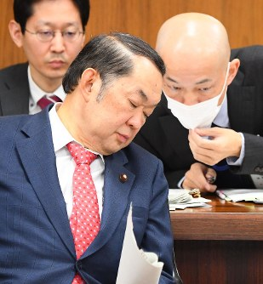
組織犯罪処罰法改正案について答弁するため事務方と話す金田勝年法相（手前）＝国会内で２０１７年３月２１日午前１０時５１分、川田雅浩撮影
答弁不安「急所」は法相
「国会日程が詰まってきたが、やれない日程ではない。提出した以上成立を目指す」。自民党の二階俊博幹事長は２１日の記者会見で、法案成立への意欲を示した。与党は４月早々に審議入りさせ、６月１８日の会期末までの約２カ月半で成立させる日程を描く。一方、野党は後半国会最大の対決法案と位置付けており、民進党の大串博志政調会長は「国民生活への権力乱用の可能性が排除できない。廃案に追い込む」と語った。
岸田文雄外相は２１日の会見で、東京五輪の前年に日本で開かれるラグビー・ワールドカップにも触れて今国会での成立が急務との認識を強調。与党は「国民はテロ対策が必要だと認識している」とみており、慎重だった公明党も容認した。
ただ、担当する金田勝年法相は専門的な質問に答弁に詰まる場面が多く、懸念材料だ。２月６日に「国会提出後に議論すべきだ」と質問封じと受け取れる文書を公表し、「軽率の極み」（公明党幹部）と批判を浴びたのは記憶に新しい。
毎日新聞の今月１１～１２日の全国世論調査で、法案への反対は４１％で賛成（３０％）を上回った。野党も金田氏を「急所」とにらんでおり、共産党の小池晃書記局長は「不適格に尽きる。『成案を得てから』と逃げられなくなる」と追及を強める考えを示した。
一方、公明党は国会直後に国政選挙並みに重視する東京都議選（７月２日投開票）が控える。小池百合子知事の率いる地域政党との選挙協力が自公連立にさざ波を立てているだけに、山口那津男代表は「国政と次元は異なる」として法案の審議を進める考えだ。ただ、与党の「強行」と映れば影響は免れない。山口氏は２１日、「他の案件との関係も考えながら国会で対応を検討してもらいたい」と神妙に語った。【高橋克哉、葛西大博】

産経新聞2017.3.21 20:13更新
【テロ等準備罪】 民進、共産、市民団体「話し合うだけで罪」と扇動に必死
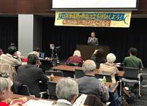組織犯罪処罰法改正案の閣議決定に反対する集会で、挨拶する民進党の真山勇一参院議員＝２１日午後、国会内（田中一世撮影）
「テロ等準備罪」を新設する組織犯罪処罰法改正案の審議では、一般人が取り締まりの対象にならないと分かりやすく説明できるかが焦点となる。「話し合うだけで罪になる」との不安をあおる反対派との世論戦もカギを握る。
民進党有志議員は２１日、国会内で記者会見を開き、法案を糾弾した。真山勇一参院議員は、通常の団体であっても組織的犯罪集団に「一変」した場合は捜査対象になり得ることについて、こう訴えた。
「『一変』が広く解釈され、普通に仲間が集まって話をする過程によっては事前に危険を予防するとの理由で規制が出てくる。私たちの自由が奪われ、監視社会になる危険性を含む」
「一変」の認定は困難を伴う。一方、犯罪集団を放置するわけにもいかない。反対派は「恣意的な運用」を懸念するが、犯罪防止のために捜査当局は今も任意捜査を行っている。テロ等準備罪だけを恣意的に取り上げた批判でしかない。
反対派の市民団体はさらに曲解に満ちている。２１日に国会内で開かれた抗議集会で、反対派の弁護士や大学教授らは「どんな市民団体も狙い撃ちされる」「私たちにやいばが向けられた」と極論を展開。民進党議員も参加し、小川敏夫元法相は「廃案に追い込む」と意気込んだ。
対象を単に「団体」とした共謀罪と異なり、今回は組織的犯罪集団に限定し、一般人には適用されない。下見などの準備行為も要件としたが、反対派の市民団体は２１日に官邸前で行った集会で、いまだに「話し合うことが罪になる共謀罪ＮＯ」の横断幕を掲げた。１４日に国会前で行われた集会でも、共産党の山下芳生副委員長は「同僚と一杯やりながら『あの上司ムカつくね、今度やっつけてやろう』と合意したら罪になる」と決めつけた。反対派にはこうした曲解と扇動の言説があふれている。（田中一世）

産経新聞2017.3.22 00:35更新
【テロ等準備罪】 与党「必ず今国会で成立」 野党、金田勝年法相の辞任に照準
共謀罪の構成要件を厳格にして「テロ等準備罪」を新設する組織犯罪処罰法改正案が、後半国会最大の焦点に浮上してきた。２０２０年東京五輪・パラリンピックに間に合わせるため、与党は今国会での成立を期すが、民進党など野党は法案の撤回や廃案を目指し、徹底抗戦の構えだ。
「審議できない日程ではない。提出する以上、成立を目指し、頑張るのは当然だ」。自民党の二階俊博幹事長は２１日の記者会見でこう述べ、法案の今国会成立に意欲をみせた。
産経新聞社とＦＮＮ（フジニュースネットワーク）の１８、１９両日の合同世論調査では法案の閣議決定と今国会提出を目指す政府方針に５７・６％が「賛成」と答え、「反対」の３１・２％を上回った。政府・与党は世論も追い風に、４月上旬にも法案を衆院法務委員会で審議入りさせたい考えだ。
今国会は東京都議選（７月２日投開票）を前に６月１８日の会期末を延長することが難しい。共謀罪の創設を盛り込んだ法案が過去に３回廃案になっていることも踏まえれば、成立へのハードルは決して低くない。
政府内では、テロ等準備罪をめぐる金田勝年法相の国会答弁に不安が残ることから、法務委での答弁を法案の具体的な内容ごとに金田氏のほか、法務省刑事局長らに割り振ることで対応する。自民党国対幹部は「今国会での成立は官邸の強い意志だ」と明かし、「４度目の悲劇」とならないよう万全の態勢を敷く。
一方、野党は法案の審議入りすら認めない立場だ。民進党の山井和則国対委員長は２１日、記者団に「本質的には３度廃案になった共謀罪と変わらない。今国会での審議入りは断念すべきだ」と主張した。
共産党の小池晃書記局長も記者会見で、金田氏の国会答弁について「今までは『成案を得てから』と逃げ回っていたが、国会審議が始まればこういう逃げ方はできない」と強調した。
民進、共産など４野党は金田氏と稲田朋美防衛相に辞任を求めているが、追い込み切れていない。民進党国対幹部は「金田氏に照準を絞り、必ず首を取りたい」と息巻いている。
（豊田真由美）

産経新聞2017.3.21 22:51更新
【テロ等準備罪】「ＴＯＣ条約締結は急務」公共政策調査会研究センター長・板橋功氏
国際組織犯罪防止条約（ＴＯＣ条約）を締結するための法整備として、テロ等準備罪を新設することに賛成だ。２０００年に国連総会で採択されたＴＯＣ条約は、重大な犯罪を行うことを共謀する罪か、犯罪集団に参加する罪かを国内法で整備することを締結の条件としており、１８７の国・地域が締結している。先進７カ国（Ｇ７）で加わっていないのは日本だけだ。
ＴＯＣ条約はマフィアといった犯罪組織のマネーロンダリング（資金洗浄）などを防ぐことを目的に整備されたが、０１年の米中枢同時テロを機にテロ資金対策の重要性が認識されるようになった。実際、テロ組織も資金確保のために麻薬取引、石油や宝石、略取文化財の密売などに関与するようになっており、こうした資金調達の防止にＴＯＣ条約は非常に有効といえる。
日本はテロ資金対策を行う国際組織の金融活動作業部会（ＦＡＴＦ）からも、２度にわたり迅速な法整備を求められている。金融機関がマネロンに悪用されるなど、日本がテロ資金のループ・ホール（抜け穴）になる可能性があり、国際社会での信頼低下を招きかねない。テロ対策には情報共有が重要だが、条約未締結国との情報交換を他国が躊（ちゅう）躇（ちょ）する事態も考えられ、早期の締結が必要だ。
イスラム教スンニ派過激組織「イスラム国」（ＩＳ）は１５年に邦人殺害映像を公表。機関誌では日本をターゲットとして名指ししている。２０年東京五輪などに向けて国際社会で日本の存在感が高まる中、テロの脅威も高まり続けている。
テロ等準備罪の新設には「恣（し）意（い）的捜査が行われる」との懸念もあるが、強制捜査を行うには裁判所の令状が必要なことに加え、適用対象を「重大な犯罪」の実行を目的とした「組織的犯罪集団」に限定するなど、恣意的運用の歯止めとなる規定も設けられている。
テロ対策は権利や自由の制限を伴うものだが、国民の協力がなければ成り立たない。「共謀罪」は過去３度、廃案になっているとはいえ、衆院解散などが理由で、議論が尽くされたとはいえない。国民の理解を得るためにも政府は丁寧な説明をすべきであるし、法案に懸念があるのならば野党は対決姿勢を示すだけでなく、どういった対策が必要か議論を深めるべきだ。（談）
◇
テロ等準備罪新設などを盛り込んだ組織犯罪処罰法改正案が閣議決定された。今後の論点を識者に聞く。

産経新聞2017.3.21 22:52更新
【テロ等準備罪】国際条約批准の条件 容疑者人定、金融機関の口座照会…各国連携、犯罪捜査に利点
政府が閣議決定した「テロ等準備罪」を新設する組織犯罪処罰法改正案は、各国が協力して組織犯罪やテロと対峙（たいじ）する国際組織犯罪防止条約（ＴＯＣ条約・パレルモ条約）批准の条件となる。法案が成立し、１８７の国・地域が締結している条約の締結が可能になれば、日本はようやく国際連携の輪に加わり、犯罪捜査上のメリットを享受できるようになる。（大竹直樹）
国際社会がテロの事前情報を得ても、日本側は受け取ることさえままならないのが現状だ。法務省関係者は「ＴＯＣ条約の締結で国際社会と同じラインに並ぶことができる」と指摘する。
安倍晋三首相も今国会で「条約を締結できなければ、２０２０年東京五輪・パラリンピックを開催できないと言っても過言ではない」などと強調してきた。法務省幹部は「条約に加盟すれば、捜査共助の条約を結んでいない国に対しても捜査協力を依頼できるようになる」と期待する。
捜査共助とは国同士が犯罪捜査を協力し合う制度だが、日本が刑事共助条約を締結するのは米国、韓国、中国、香港、欧州連合（ＥＵ）とロシアのみだ。ＴＯＣ条約の締結国間であれば、刑事共助条約の締結国と同様に外交ルートを介さず、日本の捜査機関が法務省などの「中央当局」を通じて現地の捜査当局に直接、協力を依頼できるようになる。
具体的には、容疑者の人定や犯罪に利用された金融機関の口座照会、関係者の所在確認を依頼することができる。共助を拒否する場合も理由の明示が必要になるため、より実質的なやりとりが可能になるという。
一方、逃走している容疑者の引き渡しを取り決めた犯罪人引き渡し条約を日本と締結しているのは米国、韓国の２カ国にとどまっている。
ＴＯＣ条約締結後は、犯罪人引き渡し条約を締結していない国にも、引き渡しを求めることができる。日本の捜査機関が逮捕状を取得し、引き渡し請求書を作成。警察庁や法務省などを通じ、外務省が相手国の外務当局に請求する－という流れだ。

産経新聞2017.3.21 22:45更新
【テロ等準備罪】一般市民は処罰されず 組織犯罪、水際で阻止へ
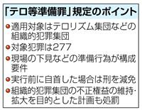
政府は国会の議論などで具体例も示しながら、テロ等準備罪新設の必要性を訴えてきた。現行法でも共謀罪や予備罪が規定されている重大犯罪はあるが、「共謀・謀議の段階での身柄拘束には高いハードルがある」（検察幹部）という事情があったからだ。
テロ等準備罪が新設されれば、どのようなケースが処罰対象となるのか。ある法務省幹部は「準備段階の証拠しかなく、処罰できなかった組織犯罪の処罰範囲が広がる」とメリットを強調する。
想定されるのは２００１年９月１１日に起きた米中枢同時テロのように、テロ組織が複数の航空機をハイジャックし、高層ビルへの突入を計画する事例だ。メンバーの一人が航空券を予約しただけでは、客観的に相当な危険性があると認められず、ハイジャック防止法に規定された予備罪は適用できない可能性もあった。
また、もともと予備罪の規定がない犯罪、例えば公文書偽造罪も処罰対象となり得る。法務省関係者は「組織犯罪集団の拠点を家宅捜索した結果、密入国を助けるためにパスポートを偽造していた疑いが濃厚でも、完成した偽造旅券が見つからなければ処罰できなかった」と説明。犯罪を水際で食い止める一助となる可能性があるという。
一方、適用対象は、テロ組織や薬物密売組織などを想定した「組織的犯罪集団」と規定されている。法務省幹部は「一般市民や一般企業は対象にならない」と明言する。一般企業が脱税を計画して裏帳簿を作成したりしても、処罰されることはない。
重大犯罪を計画しただけでも適用できない。暴力団組員が対立組織の組長殺害を計画して凶器購入の資金を用意した場合や、地下鉄サリン事件のようなケースでの化学物質調達など、具体的な「準備行為」があった場合に限られている。
元慶応大法学部教授（国際犯罪学）の加藤久雄弁護士は「一般市民にも適用されるとの反対論は誤解に基づく。テロの脅威が増す中、東京五輪を控え、予備段階で摘発できなければテロは防げない」と話す。

産経新聞2017.3.21 18:28更新
テロ対策を積極支援 ２８年版ＯＤＡ白書
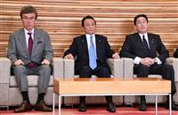閣議で外務省の平成２８年版「開発協力白書」を報告した岸田文雄外相（右）＝２１日午前、首相官邸（斎藤良雄撮影）
岸田文雄外相は２１日の閣議で、日本の政府開発援助（ＯＤＡ）の実績や方針をまとめた外務省の平成２８年版「開発協力白書」を報告した。昨年７月のバングラデシュのテロで同国のＯＤＡ案件に関わっていた日本人が殺害されたことなどを踏まえ、途上国のテロ対策を積極支援する姿勢を打ち出した。
白書は、世界各地でテロが頻発した事態を踏まえ、先進７カ国（Ｇ７）と連携し、途上国の治安能力向上支援に取り組む必要性を強調。ＯＤＡを活用した具体策として、生体認証や爆発物検知での技術協力、治安当局者への研修を挙げた。
中国の強引な海洋進出を念頭に、東南アジア各国にＯＤＡで巡視船を供与し、海上警備能力の向上を支援することも明記したほか、「質の高いインフラ整備」の推進も盛り込んだ。

産経新聞2017.3.21 12:00更新
【テロ等準備罪】公明党・山口那津男代表「テロ防止など国際的な対応が高いレベルに」
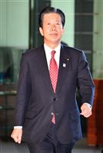公明党の山口那津男代表（斎藤良雄撮影）
公明党の山口那津男代表は２１日の記者会見で、閣議決定した「テロ等準備罪」を新設する組織犯罪処罰法改正案について、今国会の成立を目指す考えを示した上で「テロ防止なども含めて国際的な対応が一段と高いレベルになるものと期待している」と強調した。
同時に、改正案で対象犯罪を２７７に絞り込んだことを念頭に、「国民の理解を得るために、対象犯罪の中身をみて絞り込むことに公明党の役割があった」と述べた。

産経新聞2017.3.21 11:50更新
【テロ等準備罪】菅義偉官房長官「一日も早い法案の成立目指す」
菅義偉官房長官は２１日午前の記者会見で、閣議決定した共謀罪の要件を厳格にした「テロ等準備罪」を新設する組織犯罪処罰法改正案について「一日も早い法案の成立を目指したい」と述べ、今国会中の成立を期す考えを示した。改正案は２０２０年東京五輪・パラリンピック開催に向け、国際組織犯罪防止条約（パレルモ条約）批准のために不可欠だとし、「テロを含む組織犯罪と戦うための国際協力を推進していく上で、これを可能とする本条約の締結は急務だと考えている」と意義を強調した。
また、組織的犯罪集団の認定が拡大解釈される恐れがあるとの指摘については「正当な活動を行っている団体が適用対象とはならないことを明確にし、処罰対象も犯罪の計画行為に加えてテロなどの実行準備行為があって初めて処罰することとして、内心を処罰するものではない」と説明。「法案に対する不安や懸念を払拭する内容となっており、かつての共謀罪とは明らかに別物だ」と述べた。

産経新聞2017.3.21 11:48更新
【テロ等準備罪】「国会審議入り断念を」 民進・山井和則国対委員長
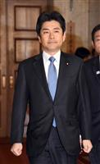民進党の山井和則国対委員長
民進党の山井和則国対委員長は２１日、政府が共謀罪の要件を厳格にした「テロ等準備罪」を閣議決定したことについて「本質的には今まで３度廃案になった共謀罪と変わらない」と批判したうえで、今国会の審議入りを断念するよう求めた。国会内で記者団に答えた。
山井氏は、衆院法務委員会での主な答弁者を務める金田勝年法相が、これまでの国会答弁で混乱したことも踏まえ「金田氏では、この問題法案の説明責任を果たせるとは到底思えない」とも述べた。

産経新聞2017.3.21 11:11更新
【テロ等準備罪】自民・二階俊博幹事長、今国会での成立目指す方針
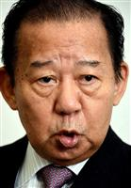自民党の二階俊博幹事長
自民党の二階俊博幹事長は２１日午前の記者会見で、同日閣議決定された「共謀罪」の要件を厳格にした「テロ等準備罪」を新設する組織犯罪処罰法改正案について、「提出された以上、成立を目指すのは当然のことだ」と述べ、今国会での成立を目指す考えを重ねて示した。
二階氏は「テロが発生し、いろんな事件が頻発している。起きてからでは遅い。あらかじめ対応することが、政府・与党の責任として当然のことだ」と法案の意義を強調。「日程も詰まっているが、審議してやれない日程ではない。いろいろな意見が出ると思うが、政府・与党としてしっかりと対応をしたい」と述べ、丁寧に審議を進める方針を示した。

「共謀罪」捜査 当局の裁量 政府が法案提出、論戦へ
東京新聞2017年3月22日 朝刊

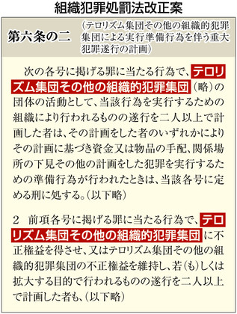
政府は計画段階での処罰を可能とする「共謀罪」の趣旨を盛り込んだ組織犯罪処罰法改正案を二十一日に閣議決定し、国会に提出した。法案では、処罰対象となる団体や合意の方法、処罰の前提となる「準備行為」の定義がいずれも曖昧（あいまい）で、捜査機関の裁量で、テロと関係のない市民団体などにも適用され、日常的な行為が準備行為と認定される恐れがある。実行後の処罰を原則としてきた刑法体系は大きく変わる。 （山田祐一郎）
共謀罪は組織的犯罪集団の活動として、二人以上で犯罪の実行を計画し、そのうちの一人でも物品の手配など準備行為をした場合、全員が処罰される。実際に犯罪を実行していなくても犯罪への合意を処罰するため、捜査では外部からは分からない内心を調べることになる。憲法で保障された思想・良心の自由を侵す懸念があると言われ、これまでに三回、法案が国会に提出されたが廃案となった。
今回、新設を目指すのは「テロリズム集団その他の組織的犯罪集団による実行準備行為を伴う重大犯罪遂行の計画」を処罰する罪。政府は「テロ等準備罪」と呼ぶが、処罰すべき犯罪の核となるのは、犯罪の計画や合意で、これまでの共謀罪と本質的に変わらない。
適用対象となる組織的犯罪集団は、条文では例として「テロリズム集団」を挙げるが、言葉の定義はされていない。「その他」の文言もあるため曖昧だ。政府統一見解では、普通の団体でも、目的が犯罪の実行に変われば認定される可能性がある。
犯罪の合意は、対面以外にも電話やメール、無料通信アプリ「ＬＩＮＥ（ライン）」で成立することを、政府は認めている。これまでの合意に関する判例によれば、メールなどに返信しなかった場合でも、積極的に異議を述べなければ合意したと捜査機関に推認される可能性が否定できない。
合意に加えて必要とされる準備行為は「資金や物品の手配、関係場所の下見」と具体例が示されたが、こちらにも「その他」とあり、幅広い解釈を生む余地がある。準備行為そのものは犯罪である必要がないため、捜査機関が、犯罪の計画と関連が希薄な日常的行為を準備行為と判断する可能性がある。
◇
政府・与党は組織犯罪処罰法改正案を今国会中に成立させたい考え。だが、野党側は反対姿勢を強め、成立阻止を目指している。
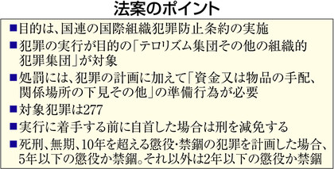

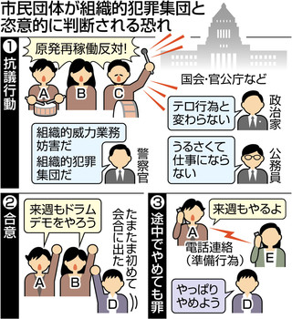
◆政府の看板に残る疑念 「テロ」文言法の目的になし
政府は東京五輪・パラリンピックのテロ対策を前面に出し、「共謀罪」の趣旨を盛り込んだ法案を「テロ等準備罪」と説明する。しかし、与党に当初示した法案には「テロ」の文言が全くなかった。強い批判を浴びたことから、「組織的犯罪集団」の事例として「テロリズム集団その他の」をつけ足したものの、閣議決定された法案には、第一条の「目的」にも、第二条の「定義」にも「テロ」の文言は入らなかった。「テロ対策」の看板に疑念を感じざるを得ない。
そもそも、組織犯罪処罰法は暴力団や国際犯罪組織による薬物や銃器の不正取引などに対処するため、一九九九年に成立した法律で、第一条の「目的」には、組織犯罪の処罰強化や犯罪収益隠匿の処罰などが定められている。今回の改正案では、この条文に「国際組織犯罪防止条約の実施」が新たに加えられただけだ。
政府高官からは「共謀罪では国民が身構える」といった国民への印象操作を感じさせる言葉も聞こえてきた。金田勝年法相はテロ等準備罪という呼び名にした時期について「法案を検討する中で徐々に使われるようになった。いつ、誰がというのは分からない」と説明すらできないでいる。
「共謀罪」法案で最も懸念されるのは、一般市民が処罰対象になったり、政府への意見表明を萎縮させたりすることだ。政府は今国会での成立を目指しているが、深刻な人権侵害の懸念があることを肝に銘じ、決して法案の審議を性急に進めてはならない。 （山田祐一郎、西田義洋）

「共謀罪」法案を閣議決定 「テロ」の文言つけ足し
東京新聞2017年3月21日 夕刊
雨の中、首相官邸前で「共謀罪」法案の閣議決定に抗議する人たち＝２１日午前、東京・永田町で（川上智世撮影）
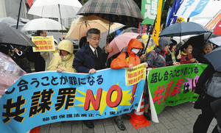
政府は二十一日、「共謀罪」の趣旨を盛り込んだ組織犯罪処罰法改正案を閣議決定した。法案は犯罪主体を「テロリズム集団その他の組織的犯罪集団」とし、犯罪の合意に加えて準備行為があった場合に処罰する。対象となる犯罪は二百七十七に上る。政府は今国会での成立を目指し、過去の共謀罪法案との違いを強調して「テロ対策」を前面に押し出すが、捜査機関の裁量によって解釈が拡大される余地を残すなど、依然として問題点が多い。
今回の改正案では「テロリズム集団その他の組織的犯罪集団による実行準備行為を伴う重大犯罪遂行の計画」を処罰する罪を新設。政府はテロ対策として「テロ等準備罪」と呼んでいるが、合意を処罰する「共謀罪」と本質的に変わらない。当初の法案には条文に「テロ」の文言が含まれず、与党から批判が上がったため、政府が修正案で「テロリズム集団」を盛り込んだ。
処罰の対象となるのは、犯罪の実行が共同の目的である組織的犯罪集団。団体の活動として二人以上で犯行を計画した人物のうち、一人でも準備行為を行えば全員が処罰される。実行前に自首した場合に刑を減免する規定があるため、密告を奨励し、市民監視につながる恐れもある。
組織的犯罪集団は、政府統一見解では、普通の団体が性質を変えた場合にも認定される可能性がある。「テロリズム」の定義がなく、「その他」の文言があるため、何が組織的犯罪集団に当たるか曖昧だ。準備行為は「資金や物品の手配、関係場所の下見」と具体例を示しているが、「その他」もあり、限定がない。
犯罪主体や準備行為の有無を判断するのは捜査機関であり、裁量次第で市民団体などが処罰対象になり、日常的な行為が犯罪実行のための準備行為と認定される余地が残る。
政府が与党に説明するための資料で「テロの実行」「薬物」など五つに分類していた二百七十七の対象犯罪は、法案では分類されておらず、政府がどの罪をテロ関連と位置付けているのかは分からない。組織的殺人（組織犯罪処罰法）や爆発物取締罰則などが含まれるが、労働基準法、文化財保護法、会社法など必要性が明確でないもの、組織的威力業務妨害（同法）や背任など一般市民が対象となる可能性が排除できない罪もある。
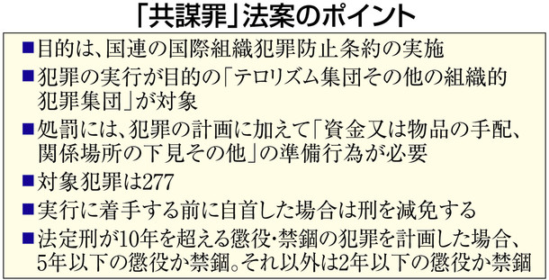

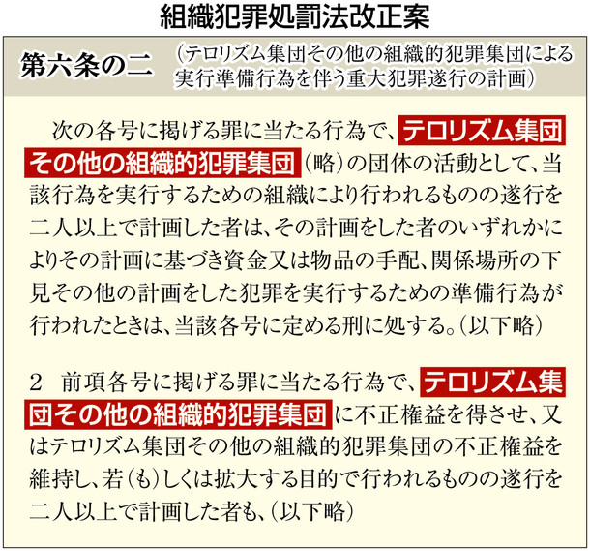

政府の「治安対策戦略」 テロ対策計画「共謀罪」触れず
東京新聞2017年3月19日 朝刊
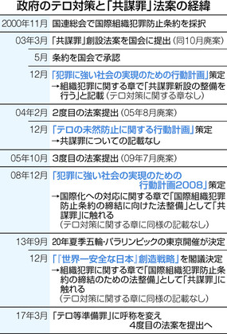
政府はテロ対策として「共謀罪」法案が不可欠とするが、これまで策定してきた治安対策に関する行動計画では、テロ対策として「共謀罪」創設が必要との記述がないことが分かった。「共謀罪」はテロ対策とは別の組織犯罪対策でしか触れられていない。政府の行動計画を詳細にチェックすると、「共謀罪」法案がテロ対策とする政府の説明は根拠が弱いことが分かる。（木谷孝洋、村上一樹）
政府は「共謀罪」について国際組織犯罪を取り締まるために必要と指摘してきたが、二〇二〇年東京五輪・パラリンピックの招致が決まったあとは、テロ対策に必要と指摘。「共謀罪」の呼称を「テロ等準備罪」に変更した。
だが、五輪開催決定を受けて一三年十二月に閣議決定した政府の治安対策に関する行動計画「『世界一安全な日本』創造戦略」では、東京五輪を見据えたテロ対策を取り上げた章に「共謀罪」創設の必要性を明確に記した文言はない。
この戦略で「共謀罪」は「国際的な組織犯罪の防止に関する国際連合条約締結のための法整備」として、国際組織犯罪対策を取り上げた別の章に記されている。例えばマネーロンダリング（資金洗浄）は組織犯罪対策とテロ対策の二つの章に記述があるが、「共謀罪」を示す法整備が登場するのは組織犯罪対策の章だけだ。
国連では、国際組織犯罪とテロは理論上は区別されている。
政府は治安対策に関する行動計画を〇三年に策定、〇八年、一三年に改定した。〇三年と〇八年でも「共謀罪」は組織犯罪対策の章で「共謀罪新設の整備を行う」などと記載し、テロ対策の章には出てこない。
政府は〇五年までに三回提出し廃案となった「共謀罪」と、今国会に提出する予定の「共謀罪」法案は違うと指摘。与党や国会への説明では、国際組織犯罪の取り締まりからテロ対策に強調する点を変更した。それなのに行動計画を見る限り、一貫して国際組織犯罪対策として記述されている。
日本弁護士連合会共謀罪法案対策本部事務局長の山下幸夫弁護士は「共謀罪をテロ対策と主張する根拠がないことが、これで明らかになった。テロ対策を前面に打ち出したのは今回が初めてで、世論を意識した後付けの目的にすぎない」と指摘している。
外務省は条約がテロ防止に有効とする国連決議があることから、「『条約締結に必要な法整備』がテロ対策の性格を帯びていることは明らか」と指摘。法務省も「組織犯罪対策にはテロ対策の意味も含まれる」と説明する。
国際組織犯罪防止条約
国際組織犯罪防止条約 マフィアによる人身売買や資金洗浄など経済犯罪に対処するための国際的な取り決め。締結するには重大犯罪の合意を犯罪化することなどが条件となっており、既に１８７カ国・地域が締結している。
２０００年末にイタリア・パレルモで署名会議が開かれ、０３年に発効。日本は同年５月に国会で承認したが、国内法が未整備のため、締結できていない。政府は０３年以降、法案を３回、国会に提出したが、捜査権乱用の懸念が拭えず、全て廃案になった。（時事通信2017/03/21-08:59）

「共謀罪」は表現の多様性否定 劇作家・坂手洋二さんに聞く
東京新聞2017年3月21日 朝刊
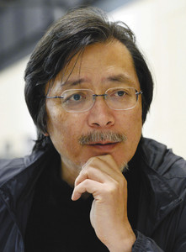
政府は二十一日、「共謀罪」の趣旨を含む組織犯罪処罰法改正案を閣議決定する方針。この法案に対しては、各界に反対の動きが広がっていて、文化界でも懸念の声が上がる。昨年まで約十年間、日本劇作家協会長を務め、沖縄を題材とした作品を多く手がける劇作家・演出家の坂手洋二さん（５５）に聞いた。 （村上一樹）
－なぜ「共謀罪」法案に反対なのか。
「演劇は人間が集まることで成立する表現。（法案は）人間同士のコミュニケーションの自由や、表現の多様性を否定することにつながる」
－具体的には。
「表現上、今ある仕組みに疑いを持つこともある。より面白く、深く、豊かな表現をしようとするとき、既成の枠を超えて想像することは当然ある。そうした言論、表現の自由に恣意的（しいてき）に『共謀罪』が適用されると、脅威になりかねない」
－現実的に、どんなことがあり得るか。
「『誰かが爆破作戦を考えている』という設定で戯曲を書くため、何人かで資料を集めたり買ってきたりすると、思いもせず『共謀』として適用されてしまうかもしれない。フィクション（創作）のためだと言っても、判断するのは捜査機関だ」
－日本劇作家協会は二月に緊急アピールを出した。
「二〇〇六年四月に『共謀罪に反対する表現者の緊急アピール』を出した。当時と名前が変わっても、『共謀罪』には変わりない。なぜ性懲りもなくまた出すのか。昔の治安維持法につながる法案であることは間違いない。またアピールを出さなくては、と」
－沖縄県名護市での新基地建設反対運動に影響するとの指摘も。
「影響は大変大きい。座り込みや、（建設現場に）車両を入れるのを阻止することも、計画段階で止められてしまう。いろんな人が勾留されてしまう恐れを危惧している」
＜さかて・ようじ＞ １９６２年、岡山県生まれ。劇団「燐光群（りんこうぐん）」主宰。２００６年～１６年２月、日本劇作家協会会長、現在は理事。岸田國士（くにお）戯曲賞受賞。「沖縄ミルクプラントの最后（さいご）」「普天間」など沖縄関連の作品多数。

病歴漏出・カメラ無断設置… 「共謀罪」監視強化に懸念
朝日新聞デジタル編集委員・伊藤智章 女屋泰之 吉田拓史2017年3月22日00時06分
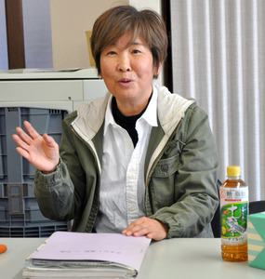警察により、自身の病歴情報まで外部に漏らされていた恐怖を話す船田伸子さん＝岐阜県大垣市
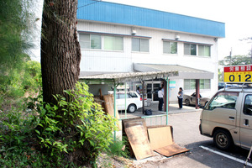
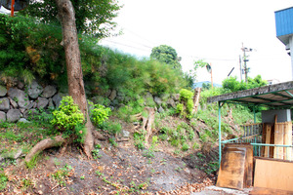
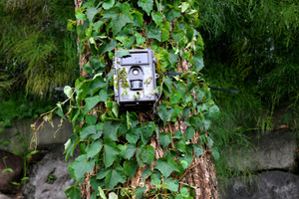
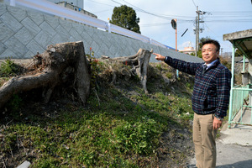
犯罪を計画段階で取り締まる「共謀罪」法案が２１日、国会に提出された。内心の自由を侵しかねないとの批判は根強く、今後も激しい議論が予想される。政府は「テロリズム集団その他の組織的犯罪集団」が対象だと強調するが、警察に監視されてきた市民運動家や労働組合関係者は警戒を強め、抗議の声をあげた。
■岐阜、知らぬ間に病歴を漏らされた
岐阜県大垣市の船田伸子さん（６０）は、自分が知らないうちに警察の情報収集の対象になっていた経験がある。「このうえ共謀罪ができたらどれだけ怖いか、想像してください」――。２１日夜、地元の大学であった「共謀罪」を考える集会で、自身の体験と監視への恐怖を語った。
病歴情報まで外部に漏らされている、と知ったのは２０１４年７月。市内の風力発電施設建設をめぐり、中部電力の子会社「シーテック」（名古屋市）が岐阜県警大垣署との情報交換の議事録を内部文書にしていたことが、朝日新聞の報道で明るみに出たからだ。
１３年８月～１４年６月の両者の面談記録４回分。署は施設の予定地で自然破壊や健康への影響を心配する住民の勉強会が始まったことを問題視し、「平穏な大垣市を維持したい」などとして、企画した住職や農家の情報を同社に提供。「つながるとやっかい」などとして、勉強会とは無関係の船田さんや市民活動家の実名を伝えた。「病気で、すぐ次の行動に移りにくい」と船田さんの健康状態にまで触れていた。
船田さんは護憲や反原発の運動にかかわっていたが、１３年ごろに体調を崩し、２０年以上勤めた法律事務所も休職。風力発電の問題はほとんど知らなかったのに、警察が自分の名前を挙げていたことに驚いた。
警察庁警備局長は１５年６月、国会でこの問題の対応を問われ、「公共の安全と秩序の維持という責務を果たす上で、通常行っている警察業務の一環」と答弁。県警も同社も謝罪していない。
政府は今回の法案について、市民団体や労働組合は対象外としつつ、犯罪を目的とする「組織的犯罪集団」に一変した場合は対象になると説明する。「一変したかを、だれが決めるのでしょうか。しかも情報収集のためにスパイが暗躍することになる」。船田さんには疑問だ。
自身が登場する議事録の後段で…
【続きあり】

犯罪計画に罰… 違法捜査で逮捕の男性「都合よく解釈」
朝日新聞デジタル2017年3月21日13時47分
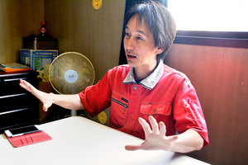自身の経験を話す原一弘さん＝佐賀市兵庫町渕
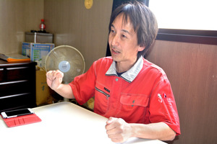
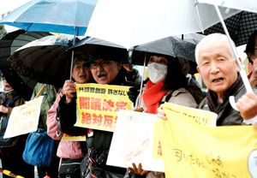
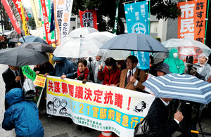
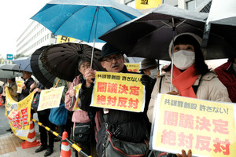
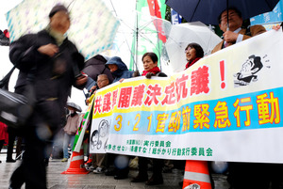
「共謀罪」の趣旨を盛り込んだ組織的犯罪処罰法の改正案が閣議決定された２１日午前、反対する市民団体が東京・永田町の首相官邸前で抗議の声をあげた。犯罪の計画段階での処罰は、どの範囲まで広がるのか。強盗予備容疑で逮捕されたことがある男性も、その経験から警察による拡大解釈を懸念する。
佐賀市の中古車販売業、原一弘さん（４５）は２００７年、仲間に誘われた強盗計画を事前に警察に伝えたものの、「準備に加担した」として強盗予備容疑で逮捕された。その後、裁判で「違法捜査」の認定を勝ち取った経験から、捜査機関が心の中に踏み込む今回の「共謀罪」法案に心配を募らせる。
０７年７月、原さんは知人から呼び出され、市内の民家近くに車で一緒に行った。「場所を覚えておいて」。知人らの会話で強盗の下見だったと知り、運転手役を割り振られた。原さんは実行直前に佐賀県警に計画を伝えた。強盗をやめさせるためだった。
だが、警察官から「予定通りや…
【続きあり】

かつての論客、何思う？ 「共謀罪」２１日に閣議決定へ
朝日新聞デジタル後藤遼太、岩崎生之助2017年3月19日05時03分
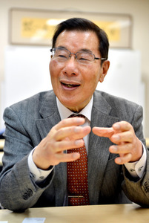早川忠孝氏
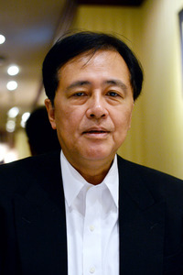保坂展人氏
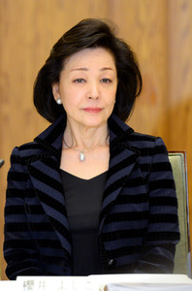櫻井よしこ氏
犯罪を計画段階で処罰する「共謀罪」の趣旨を盛り込んだ組織的犯罪処罰法の改正案を、政府が２１日に閣議決定する見通しだ。共謀罪の法案は２０００年代に３度国会に提出されたが、「市民団体や労働組合も対象になる」などと批判が相次ぎ、いずれも廃案になった。当時の議論にかかわった人たちは、今の状況をどう見ているのか。
「共謀罪」法案、与党手続きが完了 ２１日に閣議決定
「対象犯罪の絞り込みが不十分。このままではまずい」と話すのは、弁護士の早川忠孝・元自民党衆院議員だ。「共謀段階での処罰は、日本の法体系では極めて異例で、懸念があるのは当然だ。払拭（ふっしょく）する必要がある」
０５年に３度目の法案が提出された際は、衆院法務委員会の理事として議論をリード。その後の０７年、党法務部会小委員会で事務局長として、対象犯罪を１２３～１５５まで絞った修正案をまとめた。今回、閣議決定する法案では２７７。「せめて議論の出発点を当時の修正案まで持ってきて欲しい」と願う。
「共謀罪は必要」との立場だが、懸念するのは「乱用のおそれ」だ。「捜査当局の大変な武器になるのは間違いない。組織の暴走を抑止する仕組みも考えないと、大変なことになる」。今の自民党への視線も厳しい。「党内に暴走を防ぐ抑止力がなくなった。審議を尽くさず賛成しているだけでは、国会議員として機能したことにならない」と釘を刺す。
早川氏と丁々発止の議論を交わしたのが、社民党衆院議員だった保坂展人・東京都世田谷区長だ。「目配せでも共謀が成立する」との政府答弁を引き出した。
「今の議論を聞いていると、政府側はガタガタだ」と保坂氏。例えば、政府が「現行の予備罪では対処できない場合がある」と根拠に挙げたクーデター未遂事件の東京高裁判決（１９６７年）。政府要人の暗殺を企てて武器を用意した旧軍人らが事前に摘発された事件だが、「あまりにずさんな計画だったため予備罪の適用を退けられたケース。共謀罪の必要性を証明するものではまったくない。法務省が唯一出した判例がこれでは、お笑いだ」と手厳しい。
危惧する点は以前から変わらな…
【続きあり】

共謀罪 大臣にも見せなかった！ 法務官僚がひた隠しにする「対米追従」機密公電
2017年2月7日Texts by サンデー毎日
開会中の通常国会で論戦が進むにつれ、その場しのぎの弥縫(びほう)策であることが明白になる共謀罪法案。政府は「テロ防止」を強調するが、共謀罪議論を原点から振り返ると、背後に見え隠れするのは米国の影だった。
一通の公電の写しが、手元にある。表紙には「国際組織犯罪条約アドホック委員会第７回会合（非公式会合：本体条約に関する審議概要）」とあり、発信日は２０００年２月15日。ウィーン国際機関日本政府代表部の阿部信泰大使（当時）から、外相宛てに発信されたものだ。
書面の右上端には「秘密指定解除」のスタンプが押されているが、情報公開請求に対し開示されたのは表紙と最初の１ページのみ。その最初のページも、審議内容に触れる部分は全面黒塗りの「のり弁」状態だ。末尾には手書きで「以下10頁不開示」と記されている。
わずかに読み取れるのは、条約の条文を協議する第７回会合期間中の２０００年１月24～27日、日本がいずれかの国とウィーンで非公式会合を開き、外務省人権難民課長だった尾崎久仁子・国際刑事裁判所次長や法務省刑事局付の検事、警察官僚らが出席したことだけだ。
この公電は何を物語るのか。日本弁護士連合会共謀罪法案対策本部副本部長の海渡(かいど)雄一弁護士が解説する。
「非公式会合の相手国は、米国とカナダです。条約交渉で、日本は『犯罪を目的とする集団と知って参加し、その集団に関わる行為をした』時点で処罰する選択肢を提案していた。いわゆる『参加罪』を柔軟に解釈しようとの主張で、これなら共謀罪とは違い、国内法を大きく変更する必要がないのです」
ところが、この公電にある非公式会合以降、日本は自らの提案を撤回し、共謀罪を巡る政府方針が大転換することになる。撤回理由は明らかになっていない。海渡弁護士が続ける。
「政府は最終的に『共謀罪を設けないと条約の批准ができない』と態度を大きく変えます。公電の内容は過去の国会審議で何度も開示要求があったにもかかわらず、一切明らかにされていません。非公式会合で、元々共謀罪を備える米国から何らかの要求があった可能性があるのです」
ここで、同条約と共謀罪の関係を振り返っておきたい。マフィアや国際薬物事件などの取り締まりを目的とした同条約（03年発効）は、批准国に参加罪、または犯罪について相談・合意した時点で処罰が可能となる共謀罪の整備を求めている。日本は批准していないが、重大犯罪には予備罪や準備罪があることから、日弁連などは「現状でも批准は可能」としている。
共謀罪法案は03～05年に計３回、国会で審議され廃案となった。政府は「テロ等準備罪」として再度、法案を今国会に提出する構えだが、「本質は共謀罪と同じだ」との批判は根強い。
民主党衆院議員として共謀罪法案の審議に関わった平岡秀夫弁護士は、野田内閣の法相となった11年、同条約に関する公電類の原本を確認した。平岡弁護士が明かす。
「過去の国会審議で、官僚が『交渉相手国との信義』を盾に開示しなかった部分を中心に確認しました。おおむね、それまでの官僚の説明と矛盾はなかった」
だが、問題の非公式会合に関する計11ページの公電について、平岡弁護士は確認した記憶がないという。海渡弁護士は「国会公開文書では、問題の公電は文書の存在自体が削除されており、法相にも開示しなかった可能性は高い」と見ている。
駐日米国大使の激励に疑問も
同条約の交渉後半でウィーン代表部大使となり、２０００年12月にイタリア・パレルモで開かれた条約の署名会議に出席した冒頭の阿部氏は現在、政府の原子力委員会委員を務める。阿部氏が交渉当時を振り返る。
「条文についての交渉は、法務省側が担当しており、詳細は分かりません。ただ、非公式会合で、米国などと何らかの擦り合わせがあったとは考えられます」
確かに、公電には検事や警察官僚が出席した事実が記されている。阿部氏がさらに続ける。
「刑法の改正は、例えば弁護士会への説明など、ハードルが高い。一般的に外交官は、なるべく国内法の整備をしなくても済むように条約交渉を進めるものなのです。同条約の批准に共謀罪が必要との解釈は、法務省や警察庁の判断でしょう」
「共謀罪法案再提出の見通し」との報道を受け、米国のキャロライン・ケネディ駐日大使（当時）は昨年９月、金田勝年法相と会談した。「大変勇気づけられた。できることがあれば協力する」との大使の“激励”に、金田法相は「米国の知見や情報の共有をお願いしたい」と応じたという。
前出の平岡弁護士が、改めて疑問を投げかける。
「なぜ米国が共謀罪の成立にこれほど関心を見せるのか。米国にとって好都合ということなのでしょう」
一方で海渡弁護士は、こう指摘するのだ。
「特定秘密保護法成立の際、政府は『この法律がないと、同盟国と機密性の高い情報が共有できない』と主張しました。つまり、今回も米国が『日本が共謀罪をつくれば、高度な捜査情報の提供も可能になるよ』と言っているのでしょう」
新共謀罪法案はまだ提出されていないが、国会では既に論戦が始まっている。野党の追及に対し、政府側は守勢に立たされている。
法務省が「テロ等準備罪がないと処罰できない」として例示したケースの中には、複数の有力な条文解説書では「予備罪が成立する」と明記されているものがあることが野党の指摘で明らかになっている。
これに対し、政府答弁は「判例から、予備罪が成立しないことも考えられる」「（テロ等準備罪の）成案が得られれば詳細に説明したい」（金田法相）などと、改めて新共謀罪のあいまいさを浮き彫りにしている。
圧倒的多数を誇り、賛否の大きく分かれる政策を強引に進めてきた現政権下では「法案提出」は「成立」と同義となる。国民の自由を不当に制限する可能性のある法律もまた、「対米追従」の産物だとすれば、何ともやりきれない思いだ。
（本誌・花牟礼紀仁）

自衛隊の新たな派遣先検討へ 南スーダン撤収後に政府
ＮＨＫ3月21日5時04分
政府は、南スーダンでの国連のＰＫＯ＝平和維持活動に派遣している自衛隊の部隊を５月末をめどに撤収させたあとも、引き続き積極的に国際貢献する方針で、自衛隊の新たな派遣先の検討を進めることにしています。
政府は、南スーダンでの国連のＰＫＯに派遣している陸上自衛隊の施設部隊について、「一定の区切りがついた」などとして、５月末をめどに撤収させることになり、今後、撤収作業に当たる隊員を現地に派遣することにしています。
施設部隊の撤収後も、南スーダンＰＫＯの司令部要員の派遣は続けるものの、ＰＫＯへの自衛隊の部隊の参加はなくなることから、防衛省内には「部隊の派遣が長期間、途切れれば、自衛隊の海外任務の能力が低下しかねない」といった指摘もあります。
政府は、これまでカンボジアでのインフラ整備やゴラン高原での生活物資の輸送などで実績を重ねてきたことも踏まえて、引き続き自衛隊の海外派遣を通じて積極的に国際社会に貢献する方針です。
そして、国連のニーズや現地の治安情勢なども踏まえて、新たな派遣先の検討を進めることにしていて、当面、中東のレバノン南部で停戦監視などに当たる、ＰＫＯへの司令部要員の派遣などの可能性を探ることにしています。

南スーダンで陸自車両が事故＝バイクの相手骨折－防衛省
防衛省は２０日、南スーダン国連平和維持活動（ＰＫＯ）に派遣中の陸上自衛隊の車両が、バイクと接触事故を起こしたと発表した。バイクに乗っていた民間人の男性が骨折したが、命に別条はないという。陸自隊員にけがはなかった。
統合幕僚監部によると、事故は首都ジュバの交差点で発生。幹線道路の補修工事に向かっていた陸自のダンプが左折中、後ろから来たバイクと接触した。ダンプに同乗していた医官が男性を応急手当てし、国連の憲兵に引き渡したという。（時事通信2017/03/21-00:03）

南スーダンで自衛隊トラックが交通事故 現地の民間人けが
ＮＨＫ3月20日 23時38分
アフリカの南スーダンで、日本時間の２０日午後、ＰＫＯ活動に当たっている自衛隊のトラックとバイクが接触し、バイクに乗っていた現地の民間人１人が骨折する事故があり、防衛省は安全運転を徹底していくとしています。
防衛省によりますと、南スーダンの首都、ジュバで日本時間の２０日午後２時ごろ、ＰＫＯ活動のため、道路整備に向かっていた自衛隊の大型トラックと、バイクが接触しました。この事故で、バイクに乗っていた現地の民間人１人が骨折するけがを負いましたが、命に別状はないということです。現場は宿営地の北、およそ５００メートルの交差点で、左折しようとした自衛隊のトラックと直進してきたバイクが接触したということです。
自衛隊の南スーダン派遣をめぐっては、これまでに自衛隊が絡む交通事故が物損と人身、合わせておよそ５０件発生し、隊員がけがをしたケースがないことなどから公表されていませんが、防衛省は今回、自衛隊の南スーダン派遣に対する関心が高まっているため発表したとしています。防衛省は「引き続き、現地での安全運転を徹底していきたい」と話しています。

南スーダンに派遣の陸自、交通事故５０件 民間人骨折で初公表
東京新聞2017年3月21日 朝刊
防衛省は二十日、南スーダン国連平和維持活動（ＰＫＯ）で、陸上自衛隊の派遣部隊が絡む交通事故が、派遣が始まった二〇一二年一月以降、計約五十件に上ることを明らかにした。同日、陸自の車両と民間人のバイクが接触する事故の発生を発表したが、それ以前は公表していなかった。
防衛省統合幕僚監部は、二十日の事故を公表した理由について「南スーダンの自衛隊活動に対する国民の関心が高いことや相手の民間人が骨折を負ったことなどに鑑みた」と説明した。そのほかの事故の詳細は明らかにしていない。
二十日の事故は、南スーダンＰＫＯに派遣中の陸自部隊が午前八時ごろ（日本時間午後二時ごろ）、車両で道路補修に向かう途中、現地民間人の男性のバイクと接触する事故を起こした。男性は骨折の重傷で、陸自側にけが人はなかった。
事故現場は、ジュバ市内の陸自宿営地から北へ約五百メートルの交差点。陸自の施設隊が乗った車両が左折しようとしたところ、後方から直進してきたバイクと接触した。施設隊に同行していた自衛隊の医官が手当てをし、連絡を受けた国連憲兵が民間病院に搬送。現地で各国の派遣部隊が交通事故を起こした場合、国連が捜査することになるという。

PKOの陸自隊員一時拘束 南スーダンで政府軍に、けがなし
共同通信2017/3/19 00:36
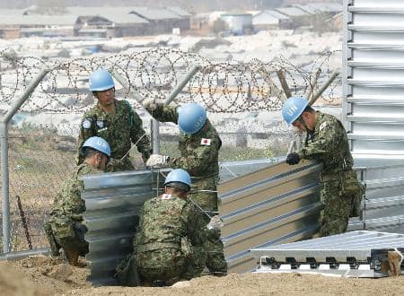2016年12月、PKO施設内で防護壁の設置作業をする陸上自衛隊員。奥は避難民キャンプ＝南スーダン・ジュバ（共同）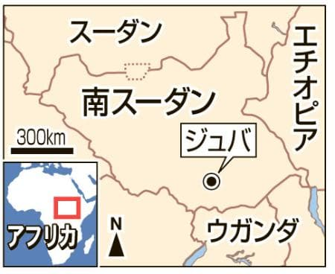南スーダン・ジュバ
防衛省は18日、南スーダン国連平和維持活動（PKO）に参加している陸上自衛隊部隊の隊員5人が18日午前10時（日本時間同日午後4時）ごろ、首都ジュバで調達業務中、南スーダン政府軍に一時拘束されたと発表した。約1時間後に解放されて宿営地に戻り、けがはなかった。隊員は銃を携行しており、武器取り締まりをしていた兵士が、国連要員が対象外と知らず拘束した。南スーダン政府は日本側に「誤解があった」と謝罪した。
防衛省によると、一連の活動で陸自隊員が拘束されたのは初めて。過去のPKOでも同様の事案は把握していないとしている。

ＰＫＯ陸自隊員一時拘束 南スーダン 政府軍に５人
東京新聞2017年3月19日 朝刊
防衛省は十八日、南スーダン国連平和維持活動（ＰＫＯ）に参加している陸上自衛隊部隊の隊員五人が十八日午前十時（日本時間同日午後四時）ごろ、首都ジュバで調達業務中、南スーダン政府軍に一時拘束されたと発表した。約一時間後に解放されて宿営地に戻り、けがはなかった。隊員は銃を携行しており、武器取り締まりをしていた兵士が、国連要員が対象外と知らず拘束した。南スーダン政府は日本側に「誤解があった」と謝罪した。
防衛省によると、一連の活動で陸自隊員が拘束されたのは初めて。過去のＰＫＯでも同様の事案は把握していないとしている。日本が参加する唯一のＰＫＯで、安倍晋三首相が十日、陸自を「五月末を目途に活動を終了させる」と表明したばかりだった。
防衛省によると、五人は日の丸付きの迷彩服姿で、ジュバ市内の宿営地から南に約一・五キロ離れた商店で衣類を購入中、武器取り締まりの尋問を受け北に約二・五キロの広場に連行された。日本大使館が政府軍と協議し解放された。大使の申し入れを受け、南スーダン政府は「一部兵士の誤解だった」と謝罪したという。銃は一時没収されたが、返却された。衣類は現地住民とのスポーツを通じた交流会用だった。
政府は二〇一二年一月、インフラ整備に当たる部隊の南スーダン派遣を開始。一三年十二月には政府軍と反政府勢力の衝突で治安が悪化。昨年七月、ジュバで大規模な戦闘が発生した。

南スーダンＰＫＯ 陸自日報１０１日分 「７月上旬、首都は戦闘状況に」
東京新聞2017年3月16日 朝刊
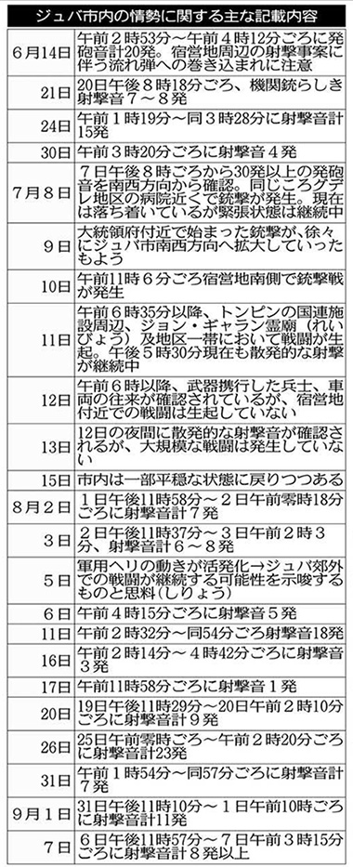
情報公開請求に基づき開示された南スーダン国連平和維持活動（ＰＫＯ）に参加する陸上自衛隊部隊の日報は、「銃撃が南西方向に拡大」「流れ弾への巻き込まれに注意」など記載が並ぶ。首都ジュバにある自衛隊の宿営地周辺では銃撃音が絶えず、緊迫した状態での任務が続いていることがうかがえる。約六千九百ページに及ぶ資料には、反政府勢力を巡る政府の説明とは矛盾する記述も見られた。 （荘加卓嗣）
◇最悪のケース
「午後五時二十七分、宿営地南西方向から射撃音
午後五時三十七分、大統領府方向からの煙を確認
午後五時四十二分、宿営地南東方向から射撃音」
本紙に開示された日報は昨年六月二日から九月十日までの百一日分。このうち、七月九日分には、八日発生した大統領派と当時の副大統領派の戦闘が、分刻みでエスカレートしていく様子が記されている。
ジュバ市内の状況を報告する項目のタイトルは、この日から「市内の情勢」が「市内の戦闘に関する状況」に変更されており、戦闘状況に入ったことを明確に意識していたことがうかがえる。翌十日の日報には「最悪のケースを想定した対応についても準備を検討することが必要」と緊迫化への警戒感がにじむ。
日報には和平プロセスの履行状況など背景情報や見通しに触れた参考資料が添えられている。ここには「予想シナリオと我（部隊）に及ぼす影響」というページがあり、「悪化」と「和平成立」の二つのシナリオの方向性が挙げられている。
「悪化」の場合は「ジュバでの衝突激化に伴うＵＮ（国連）の活動の停止」などの五項目が、今回公開された六月初めから継続的に想定されていた。ここに大規模戦闘後の七月十八日から「■■による負傷者発生」が加わった。■■部分は黒塗りで不開示。誰のどのような被害を想定したかは不明なままだが、被害の想定が上がったことをうかがわせる。
◇住民の感情も
また戦闘収束後も九月に入ると国連の活動に対するデモへの警戒など、事態収拾に指導力を発揮できない国連への微妙な住民感情に触れる記述が目立つようになる。陸自は国連部隊の一員として活動しており、こうしたことが重なり、政府の撤収検討へとつながった可能性はある。
六月二日～同月二十六日の日報の地図には反政府勢力や部族の「支配地域」が図示されている。これは南スーダン反政府勢力に支配地域はなく、紛争当事者には当たらないとしてきた政府の説明と異なり、ＰＫＯ参加五原則を満たしていなかったことになる。
「支配地域」の表現は、昨年五、六月に南スーダンに派遣された隊員の家族向け説明資料でも使われていたが、昨年十一月派遣された部隊の同様の資料には記載がなかった。消えた理由について稲田朋美防衛相は国会答弁で「各種報道が使っている支配地域の表現を使ってしまったが、政府は支配が確立しているとは認識していないので修正を指示した」と答弁しており、日報の表現もこれに合わせた可能性がある。

